Министерство образования и науки Российской Федерации
Лысьвенский филиал федерального государственного бюджетного образовательного учреждения высшего образования
«Пермский национальный исследовательский политехнический университет»

Факультет: Профессионального образования
Направление: 13.03.02 Электроэнергетика и электротехника
Кафедра: Естественно научных дисциплин

Канд. пед. наук, и. о.
зав. кафедрой ЕН
___________Е.Н. Хаматнурова
«___» ___________ 2019 г.

ВЫПУСКНАЯКВАЛИФИКАЦИОННАЯРАБОТА
на соискание академической степени бакалавр

На тему: «Модернизация автоматизированной системы учета энергоресурсов на промышленной площадке АК ЛМЗ»

Студент ___________________________________________Ю. В. Бураков

Состав ВКР:
- Пояснительная записка на 80 страницах
- Графические материалы на 4 листах

Руководитель ВКР

______________ (В. Г. Сошин)

Лысьва 2019
СОДЕРЖАНИЕ
Введение 4
1. Краткая характеристика организации 6
1. 1 Электроснабжение участка АСУ-Энерго 7
2. Автоматизированная система учета и контроля энергоресурсов
в ООО «Лысьва - теплоэнерго» (АСКУЭ) 8
2. 1. Требования к автоматизированной системе контроля
и учета энергоресурсов(АСКУЭ) 8
2. 2. Уровни АСКУЭ 9
2. 3. КТС«Энергия» 13
2. 4. Современные АСКУЭ 15
2. 5. Анализ состояния АСКУЭ предприятия 16
2. 6.Сравнение старых и новых технических средств 18
3. Обзор приборов для учета энергоресурсов 20
3. 1. Ультразвуковые приборы для учета жидкостей 20
3. 2. Электромагнитные приборы учета 21
3. 3. Приборы с расходомерами методом переменного
перепада давления и диафрагмой 23
3. 4. Вихревые приборы учета 25
3. 5. Кориолисовы приборы учета 27
3.6 Обзор передовых отечественных и зарубежных технологий 29
4. Обзор автоматических систем контроля и учета энергоресурсов 35
4. 1. Энергосфера 35
4. 2. КТС «Энергия+» 37
4. 2. Выбор автоматизированной системы 43
5. Проектирование автоматизированной системы контроля и учета энергоресурсов 46
5.1. Разработка архитектуры АСКУЭ 46
6. Выбор оборудования для АСКУЭ 50
6.1. Устройство сбора и передачи данных для АСКУЭ 50
6.2. Выбор типа каналов связи для передачи данных АСКУЭ 58
6. 3. Выбор приборов учета 64
6. 4. Выбор оборудования для беспроводной связи 74
Заключение 76
Список использованных источников 77
ПРИЛОЖЕНИЕ А
Проверка работы на уникальность программой «Антиплагиат» 80

ВВЕДЕНИЕ
В связи с тем, что увеличилось потребление энергоресурсов и возросла их стоимость, актуальна тема экономии энергоресурсов. Для этой цели на предприятии ООО «Лысьва-теплоэнерго» установлена автоматизированная информационно-измерительная система «Энергия +». Эта система ускоряет обнаружение аварий и утечек энергоресурсов и позволяет осуществлять контроль над расходом энергоресурсов. Это позволяет использовать ресурсы более рационально и уменьшить их потребление. Также автоматизированная система позволяет учитывать расход энергоресурсов с большей точностью. Автоматизированная система учета может в реальном времени отслеживать расход энергоресурсов с записью в базу данных компьютера и графиками расхода, а также моментный расход. С возможностью просмотра ранее записанных данных.
Актуальность проблемы: энергоресурсы дорожают с каждым годоми поэтому проблема их экономии сейчас очень сильно востребована. У существующей системы есть возможность для улучшения. Если уменьшить трудоемкость обслуживания и улучшить точность приборов учета.
Объект: первичные измерительные приборы первого уровня, устройства сбора и подготовки, данных второго уровня, персональный компьютер или сервер третьего уровня, а также программное обеспечение.
Предмет: Автоматическая система учета энергоресурсов, технические характеристики и основы ее устройства.
Цель: Модернизация существующей сейчас на предприятии ООО «Лысьва - теплоэнерго» автоматической системы учета энергоресурсов.
Задачи:
- проанализировать существующую автоматическую систему учета и контроля энергоресурсов;
- найти недостатки в автоматической системе учета энергоресурсов;
- найти возможные пути устранения недостатков;
- описать путь устранения проблем и недостатков.

- КРАТКАЯ ХАРАКТЕРИСТИКА ОРГАНИЗАЦИИ
Лысьвенский металлургический завод был основан в 1785 году Шуховскими. Металлургический завод – это одно из старейших предприятий урала. Начинался завод с производства чугуна и изделий из него. В следующие годы были построены другие цеха, в которых выпускалась другие изделия.
В 19 веке хозяин предприятия стал Шувалов, который дал фамильный герб Единорог. Изображение стало фирменным клеймом завода. Из металла, изготовленного на предприятии, была изготовлена кровля многих известных зданий.
Предприятие ООО "ЛЫСЬВА-ТЕПЛОЭНЕРГО" отделилось от Лысвенского металлургического завода сравнительно недавно в 2007 году. А до этого момента предприятие входило в состав ЛМЗ, и носило название Энергетического цеха. В состав предприятия входят: ТЭЦ, Энергетический цех.
Основная деятельность предприятия заключается в том: что оно отапливает половину города Лысьвы и снабжает население горячей водой. Предприятие вырабатывает электроэнергию для собственных нужд и поставляет электроэнергию другим предприятиям, находящимся на промышленной площадке ЛМЗ, также снабжает другие предприятия энергоресурсами. Такими как: пар, отопление, горячая и холодная вода, сжатый воздух, газ, а также техническая вода. И занимается учетом поставленных энергоресурсов.
Основным видом экономической деятельности является производство, передача и распределение пара и горячей воды.
Предприятие стабильно развивается и регулярно обновляет устаревшее оборудование. В прошлый год был установлено частотное управление на вентилятор и дымосос одного из паровых котлов ТЭЦ. Частотное управление электроприводом позволит значительно уменьшить количество потребляемой электроэнергии при использовании электрооборудования.
1. 1Электроснабжение участка АСУ-Энерго
Электроснабжение относится ко второй категории. Имеется два независимых источника электроснабжения. Трансформатор №1 1000 квА ТМ 1000/10 96,2/1443а и трансформатор №2 1000 квА ТМ 1000/10 96,2/1443а. Также возможно в случае аварии подключение резервного ввода с трансформатора №5. Питание осуществляется от 1 секции шины главного распределительного устройства.
Для обеспечения бесперебойного питания автоматизированной системы учета энергоресурсов имеется блок бесперебойного питания. Он нужен для обеспечения питания в случае аварии, чтобы обеспечить энергоснабжение во время подключения электроэнергии от аварийного источника питания.

2. АВТОМАТИЗИРОВАННAЯ СИСТЕМА УЧЕТА И КОНТРОЛЯ ЭНЕРГОРЕСУРСОВ В ООО «ЛЫСЬВА - ТЕПЛОЭНЕРГО» (АСКУЭ)
2. 1. Требования к автоматизированной системе контроля и учета энергоресурсов (АСКУЭ)
Основные требования к АСКУЭ:
1) автоматизированная система контроля и учета энергоресурсов при минимуме участия человека на этапе измерения, сбора и обработки данных должны обеспечить достоверный, оперативный и гибкий, точный приспобляемый к различным тарифным системам учет энергоресурсов,как со стороны поставщика энергоресурсов, так и со стороны получателя;
2) на основеоперативной и достоверной информации можно принять решение по диспетчерскому или автоматическому управлению, чтобы снизить максимальное потребление, выбрать приемлемый уровень энергопотребления для различных технологических режимов или суточного, недельного графика, управлять энергопроизводящими установками;
3) по результатам анализа энергопотребления, при использовании современных систем управления базами данных можно составлять энергобалансы на год, пять лет и более с целью определения потребности в энергии предприятия в целом и наиболее энергоемких цехов, выявлять непроизводственные расходы и потери, проводить анализ эффективности пользования энергоресурсами, находить норму расхода энергии на единицу продукции и обеспечивать снижение энергопотребления;
4) коммерческий и технический учет поставки и потребления энергоресурсов позволяет экономически обоснованно разрабатывать и осуществлять мероприятия по энергосбережению, своевременно его корректировать, обеспечивая динамическую оптимизацию затрат на энергоресурсы в условиях изменяющейся экономической среды.
Основной пользователь системы – отдел главного энергетика – желает оперативно получить следующую информацию:
- коммерческий учет энергоресурсов, отпускаемых субабонентам;
- коммерческий учет тепловой, энергии, газа, воды, сжатого воздуха и подобных поступающих на предприятие;
- технический учет энергоресурсов на вводе в отдельные цеха или на входе/выходе отдельных энергопроизводств.
Требуется высокая точность учета энергоресурсов, высокая надежность системы учета, а также архивации полученных данных. Требуется знать почасовой, суточной, месячный расход энергоресурсов.
Данные полученные должны суммироваться, архивироваться. Должны правильно рассчитываться в зависимости от вида энергоресурсов.
2. 2. Уровни АСКУЭ
В структуре АСКУЭ можно выделить четыре уровня. В маленьких системах может быть два или три уровня. В нашем случае система имеет три уровня.
1 уровень – первичные измерительные приборы (ПИП) имеющие на выходе унифицированный токовый сигнал (4-20 мА) или частотно-импульсный, осуществляющие постоянно или с небольшим интервалом усреднения измерение параметров энергоучета потребителей (приборы учитывают давление, температуру энергоносителя, количество потребленного энергоносителя, количество теплоты с энергоносителем) в разных точках трубопровода и т.д.
На первом уровне используются различные датчики и измерительные приборы. Это расходомеры, датчики давления, датчики температур и другие.
На данном предприятии применяются:- термопреобразователи сопротивления ( 100п, Pt 100, 50М. 100М -- тип номинальной статистической характеристики). ТМ – медные термопреобразоваели. ТП – термосопреобразователи платиновые.
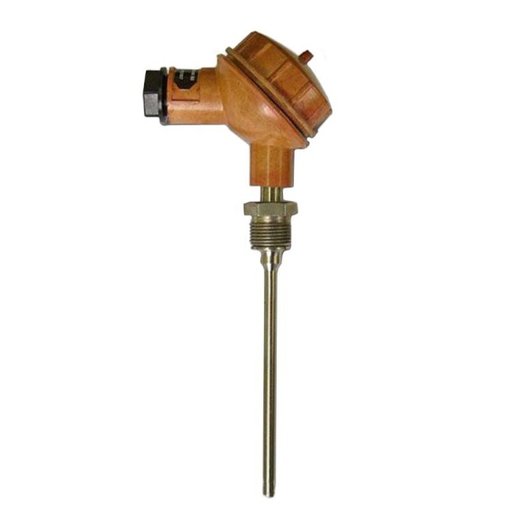
Рисунок 1 – Термопреобразователь сопротивления медный
Для преобразования сопротивления в нормальный токовыйсигнал применяются преобразователи (НП -03, Ш900 и другие). После преобразования токовый сигнал передается на второй уровень.
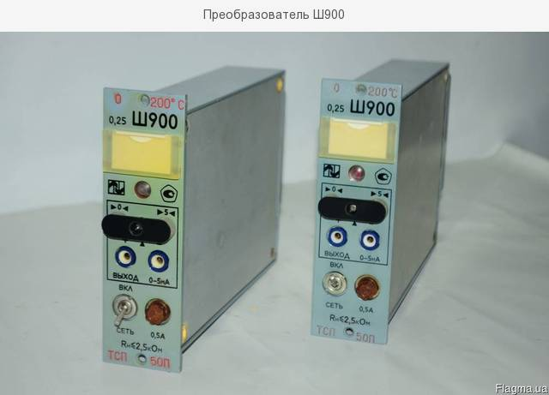
Рисунок 2 – Преобразователь измерительный Ш 900
Всего используется четыре вида приборов учета расхода энергоресурсов: методом переменного перепада; электромагнитные; вихревые; ультразвуковые.
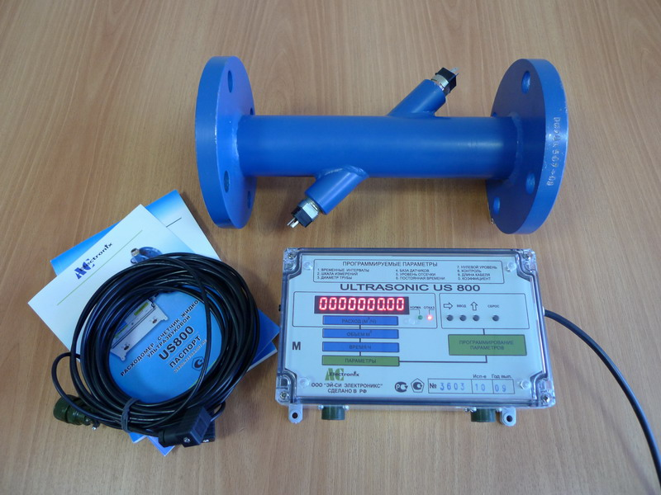
Рисунок 3 – Расходомер ультразвуковой US 800
Диафрагмы измерительные применяются в комплексе с приборами учета давления. Расход энергоресурсов измеряется по разнице между давлениями камер, чем больше перепад давлений тем больше расход.
Для измерения переменного перепада используется преобразователь измерительный САПФИР – 22М ( могут применятся и другие приборы).Приборы применяемые:
- датчик давления Метран – 150;
- преобразователь давления измерительный СЕНС-СДВ-И 4-20 мА;
- расходомер -- счетчик электромагнитный «ВЗЛЕТ ЭР»;
- преобразователь расхода вихревой электромагнитный ВПС 1;
- вихревой погружной расходомер счетчик типа V – Bar;
- расходомер – счетчик жидкости ультразвуковой US800;
- преобразователь расхода электромагнитный – МастерФлоу.

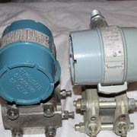
Рисунок 4–Преобразователь измерительный сапфир 22 М
2 уровень – это устройства сбора и подготовки данных (УСПД). Это специализированные приборы с встроенным програмным обеспечением. Они нужны для сбора и передачи данных собранных первичными приборами. Осуществляют в определенном интервале сбор и накопление обаботку полученных данных и предают эти данные на верхний уровень.
На втором уровне на предприятии ООО “Лысьва-теплоэнерго” применяются:
- преобразователь измерительный многофункциональный ИСТОК – ТМ;
- устройство сбора данных Е443М96, Е443.
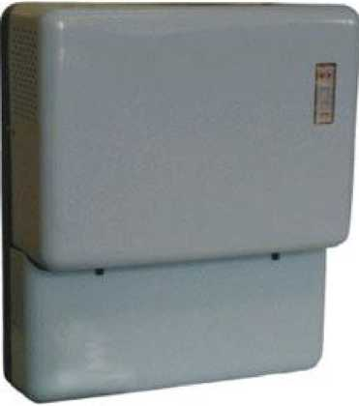
Рисунок 5 – УСД – Е443
3 уровень – персональный компьютер (ПК) или сервер для сбора обработки данных. Компьютер для сбора и обработки данных снабжен специальным программным обеспечением . Он производит конечную обработку и хранение данных, поступивших от устройств сбора и передачи данных. Данные формируются в группы по различным параметрам: по подразделениям и цехам предприятия, а таже по различным видам энергоресурсов (пар, сжатый воздух, теплофикация, газ, техническая вода, горячая вода). Документирование производится в удобной для восприятия упрвляющего персонала форме, в виде таблиц и графиков и мнемосхем.
Все уровни связаны между собой линиями связи. Для связи между первичными приборами и приборами сбора данных второго уровня используются прямое соединение по проводной линии.
2. 3. КТС «Энергия»
Комплекс технических средств (КТС) «Энергия» сменила первые системы учета энергерресурсов. Эта система позволяет вести одновременный учет различных видов энергоресурсов.Система позволяет контролировать расход энергоресурсов как в реальном времени, так и в расчетные периоды(смена, сутки, месяц, год).
Перечень возможных выходных документов АСКУЭ «Энергия+»:
- графики 3-, 60-минутных среднего расхода энергоресурсов по каналу за текущие и предыдущие сутки;
- графики средних суточных, месячных мощностей по каналу;
- диспетчерская мнемосхема каналов и групп;
- оперативный анализ по группам и каналам с дискретностью 3 мин;
- описание каналов и групп.
В настоящее время для учета энергоресурсов в ООО ”Лысьва-теплоэнерго” применяется КТС «Энергия +».
В состав информационного вычислительного комплекса (ИВК) входят:
- IBM-совместимый компьютер (сервер) в промышленном исполнении (системный блок с нормированными показателями надежности), предназначенный для непрерывной работы;
- источник бесперебойного питания оборудования стойки;
- каналообразующее оборудование приема/передачи данных от электросчетчиков и других устройств с цифровыми и/или импульсными интерфейсами;
- система обеспечения единого времени (СОЕВ);
- каналообразующее оборудование для передачи данных АИИС КУЭ/ТУЭ/УЭн на АРМы пользователей внутри предприятия и сторонним организациям.
Характеристика комплекса технических средств учета энергоресурсов:
- интерфейс - симплексная связь;
- разработчик-изготовитель ПО «Энергия+» НТП Энергоконтроль.
На компьютер устанавливается, в настоящее время, системное и прикладное програмное обеспечение:
- операционная система Windows7(10) Pro Rus;
- СУБД MS SQL 2005;
- базовое программное обеспечение (БПО) КТС "Энергия+" (версия 6.3);
- дополнительное программное обеспечение КТС «Энергия+» (генераторы отчетов и мнемосхем, программы передачи данных в другие системы (АСУТП, SCADA и пр.).
АСКУЭ «Энергия+» внедрялась на ряде предприятии в 1990–1996 годах, в Пермком крае.
2. 4. Современные АСКУЭ
В россии производят множество технических устройств для автоматических систем учета энергоресурсов. Наиболее полезны системы АСКУЭ, учитывающие и контролирующие все виды энергоресурсов.
Вот некоторые из современнных АСКУЭ:
- «ИСТОК» - НПЦ «Спецсистема», Витебск (Белоруссия);
- «Пчела» НПФ «Телемеханик», Екатеринбург;
- «Энергия» ПО «Старт», г. Заречный Пензенской область;
- «Энергия+» ПО «Старт», г. Заречный Пензенской область;
- «Эком» ООО «Прософт-Е», Екатеринбург;
- «Энергосфера» ООО «Прософт-Е», Екатеринбург.
А также другие не указанные здесь системы учета.
Общим для всех АСКУЭ является:
- использование последовательных интерфейсов на физическом уровне – RS232, ИРПС, RS485, Ethernet с протоколом TCP/IP;
- в зависимости от расстояния применение различных линий связи для сбора и передачи информации – выделенные и коммутируемые телефонные линии с модемами или без них, каналы ЛВС, радиомодемы, GSM-каналы, ВЧ-связь и др.;
- автоматическая коррекция хода внутренних часов УСПД от одного из источников:
1) GPS-приемник, имеющий связь со спутниковой системой;
2) от другого УСПД, имеющего синхронизацию текущего времени;
3) по ЛВС с верхнего уровня.
- скорость передачи данных может изменяться от 100 бод до 115 кбод с частотой опроса от 1,5 секунды;
- возможно наличие в УСПД встроенных аккумуляторов или флеш-памяти для сохранения программ и данных;
- возможность работы в широком диапазоне температур.
2. 5. Анализ состояния АСКУЭ предприятия
Данные собранные с первичных приборов передаются на УСПД и далее по симплексной линии связи на платы ввода и через RS485 на устройство синхронизации и дальше по RS232 к серверу сбора данных.В данное время подключено два сервера сбора данных. От сервера сбора данных через сеть Ethernet к автоматизированному рабочему месту пользователя КТС «Энергия +».
Приборы для сбора данных КТС «Энергия» устарели и часто ломаются. Старые приборы неустойчивы и часто сбивается настройка нуля, а также есть дополнительная температурная погрешность. Погрешность увеличивается при изменении температуры, и поэтому требуется дополнительная настройка при увеличении или уменьшении температуры. Поэтому нужен обслуживающий персонал для настройки оборудования.
Для уменьшения времени на обслуживание, нужно, заменить их на более современные аналоги. Уменьшится время на обслуживание и возможно уменьшить количество персонала, но увеличить квалификацию. Вместо слесаря по контрольно измерительным приборам и автоматике (КИП и А) обслуживать их будет инженерно технический персонал (ИТР). Также приборы находятся далеко от рабочего места слесаря по КИП и А и теряется рабочее время на доставку приборов на рабочее место или работника к объекту нахождению приборов. Чтобы этого не происходило нужно снабдить персонал транспортом (мотороллер например или скутер). Следовательно, уменьшится потеря времени на транспортировку приборов и время на доступ работника к объекту нахождения приборов. Предлагаю установить новые приборы для учета отопления и горячей воды и пара, взамен устаревших измерительных приборов. В соответствии с новыми постановлением правительства РФ от 18 ноября 2013 г. N 1034 "О коммерческом учете тепловой энергии, теплоносителя" (с изменениями и дополнениями), так как не все старые приборы соответствуют требованиям правительства и должны быть заменены на соответствующие требованиям. А также все имеющееся приборы учета привести в соответствие с требованиями правительства РФ.
Желательно устанавливать наименее обслуживаемые и наиболее точные приборы. Также требуется заменить морально устаревшее Устройство сбора данных (УСД) Е443 на более современный - преобразователь измерительный многофункциональный Энергия ТМ или другой аналогичный прибор. Устройство Е443 не имеет возможности вести архивную запись данных о расходе потребленных энергоресурсов, а также показывать почасовой и суточной расход и текущий расход. Преобразователь Исток ТМ имеет такие возможности, поэтому соответствует требованиям правительства РФ.
Требования к теплосчетчикам
Теплосчетчики должны иметь нестираемый архив:
- часового не менее 60 суток;
- суточного не менее 6месяцев;
- месячного не менее 3 лет.
Правительство дает срок три года на устранение несоответствий для приборов коммерческого учета тепла и теплоносителя.
Все вышеперечисленные меры позволят снизить количество персонала, но увеличат требования к персоналу. Поэтому возрастут требования к обсуживающему персоналу, для выполнения работы нужно подобрать более квалифицированный персонал. Работник более высокой квалификации выполнит ту же работу более качественно и в более короткий срок. Также возможна установка, приборов нового поколения присылающих данные сразу на компьютер минуя устройства сбора данных.
- 6. Сравнение старых и новых технических средств
Первая проблема: некоторые приборы изготовлены давно и отработали два или три срока своей службы и нуждаются в замене на более современные и точные приборы измерения.
«Энергия +» в отличие от «Энергия» обладает большим количеством функций. Имеет графики 3 минутные 60 минутные и может быть применена для учета пара и расхода всех остальных энергоносителей.
Проблема заключается в том, что у комплекса технических средств АСКУЭ есть недостатки:
- несоответствие некоторых приборов требованиям правительства РФ об учете тепловой энергии и теплоносителя;
- значительные затраты на обслуживание;
- сравнительно небольшая точность учета энергоресурсов;
- большие затраты рабочего времени на обслуживание приборов;
- частая поверка установленных приборов.
Это влияет на точность учета потребленных ресурсов и стоимость обслуживания системы учета энергоресурсов. А если удастся устранить эти недостатки то возрастет точность учета и уменьшатся затраты на обслуживание.
КТС «Энергия+» обладает еще большим набором дополнительных функций. В последней версии 6. 6 уже есть графики 15 секундные, 3 минутные, 15 минутные, 30 минутные, 60 минутные, сутки. Есть удобная функция автоматический диспетчер и автоматическая синхронизация времени устройства сбора и передачи данных.
В настоящее время уже существуют приборы передающие данные, на компьютер, минуя УСД. Например, приборы японской фирмы YOKOGAWA, класс точности 0,21 при такой точности приборы потребляют минимум электроэнергии, а также им не нужно устройство сбор и передачи информации. Такие приборы имеют цифровой выход, который может приниматься непосредственно сервером.

- ОБЗОР ПРИБОРОВ ДЛЯ УЧЕТА ЭНЕРГОРЕСУРСОВ
3. 1. Ультразвуковые приборы для учета жидкостей
К данному типу приборов относятся приборы производящие учет энергоресурсов при помощи ультразвука.
К данному типу относится прибор US 800.
Принцип действия ультразвуковых расходомеров. На трубопроводе устанавливают два ультразвуковых датчика. Один излучатель и один приемник (или два излучателя и два приемника для двух лучевых приборов). Излучатель издает ультразвуковой сигнал, а приемник через короткий промежуток времени принимает его. А потом в обратном направлении, и по разнице между временными промежутками вычисляется расход жидкости. Чем выше скорость жидкости, тем больше задержка во времени между излучением и приемом сигнала в противоположном направлении движению потоку жидкости протекающей через трубопровод.

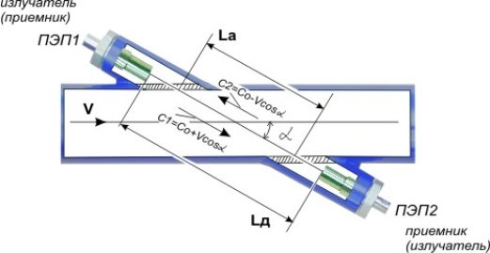
Рисунок 6 – Схема внутреннего устройства ультразвукового счетчика
Достоинства ультразвуковых счетчиков:
- высокая точность, быстродействие и надежность работы. Это связано с тем, что в приборе отсутствуют механические узлы;
- низкая зависимость от отложений в проточной части трубопровода;
- большой диапазон измеряемых величин;
- отсутствие движущихся механических частей и высокая надежность за счет применения пьезокерамики;
- отсутствие гидравлического сопротивления. Расходомер представляет собой просто отрезок полой трубы с датчиками и не создает никаких помех потоку жидкости;
- небольшое потребление электроэнергии;
- высокая надежность.
Недостатки ультразвуковых расходомеров:
- высокие требования к однородности среды (чувствительность к наличию пузырьков воздуха в жидкости);
- зависимость измерения от температуры воды;
- подверженность электромагнитным помехам;
- чувствительность преобразователей к отложениям на отражающих ультразвук поверхностях;
- высокая стоимость.
3. 2. Электромагнитные приборы учета
К данному типу относятся приборы ведущие учет с помощью электромагнитных волн.
Принцип работы электромагнитных расходомеров основан на том, что при протекании жидкости через трубопровод поперек магнитного поля в нем возникает электродвижущая сила. Величина, которой вычисляется по формуле:
E=BlVср, (1)
где В - магнитная индукция;
Vср - средняя скорость движения жидкости;
l - расстояние между электродами.
Таким образом, электромагнитный расходомер это небольшой гидродинамический генератор переменного тока, который вырабатывает электродвижущую силу, пропорциональную средней скорости потока а, следовательно, и расхода жидкости.
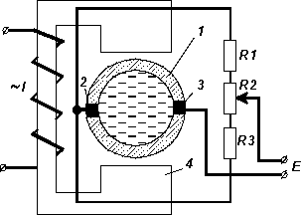

На рисунке 7изображена схема внутреннего устройства электромагнитного расходомера.
На схеме цифрами обозначены:
1 - трубопровод, внутри покрыт изолирующей эмалью (немагнитная нержавеющая сталь);
2,3 - электроды (та же сталь, что и трубопровод);
4 - электромагнит переменного тока I.
R1-R3 - низкоомный делитель напряжения, для компенсации электродвижущей силы трансформаторной помехи. Для снижения емкостных помех цепи электродов (сигнал о величине расхода Е) экранируются.
Достоинства электромагнитных расходомеров:
- высокая точность в широком диапазоне;
- отсутствие выступающих частей;
- высокая чувствительность при маленьком расходе.
Недостатки электромагнитных расходомеров:
- высокая чувствительность к незначительным отложениям в трубопроводе на проточной части диэлектрических и токопроводящих осадков, в особенности магнетита.
- чувствительность к внешним электромагнитным полям и блуждающим токам;
- высокое энергопотребление.
3. 3.Приборы с расходомерами методом переменного перепада давления и диафрагмой.
Метод переменного перепада получил наибольшее распространение. Применим для газообразных и жидких сред.
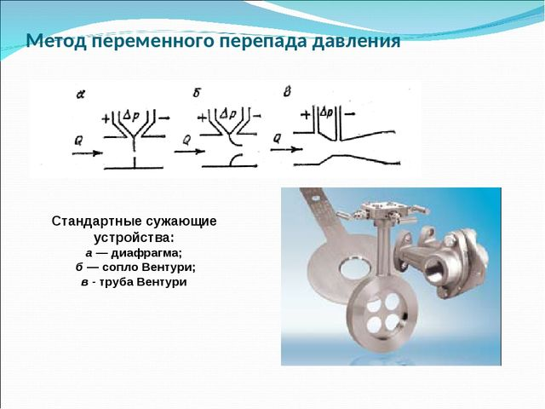
Рисунок 8–Схема внутреннего устройства измерения расхода, методом переменного перепада
Принцип измерения основан на изменении потенциальной энергии вещества при протекании через искусственное суженное проходное сечение трубопровода.
Расходомерный комплекс состоит из сужающего устройства (диафрагма), которое устанавливается непосредственно на трубопроводе и нужно для местного сжатия струи, дифференциального манометра, предназначенного для измерения разности давлений среды до и после сужающего устройства, и соединительных импульсных линий, связывающих между собой сужающее устройство и датчик давления. Поток при протекании через сужающее устройство увеличивает скорость, поэтому на выходе сужающего устройства давление уменьшается. Перепад давленияP1 -P2 зависит от расхода среды.
В качестве сужающего устройства используются диафрагмы. Диафрагма состоит из диска с отверстием и корпусов кольцевых камер, а также уплотнительных прокладок для герметичности соединения их между собой.
Достоинством данного метода измерения:
- сравнительная простота и компактность измерительных устройств;
- точность измерения физической величины;
- возможность дистанционной передачи данных.
Недостатки метода переменного перепада:
- снижение давления вследствие малого сечения диафрагмы;
-влияние точности установки сужающего устройства на качество измерения;
- необходимость периодической ревизии сужающих устройств;
- необходимость введения поправок на температуру и давление измеряемой среды;
- а также необходим длинный участок трубы до и после устройства.
Давление перед и после диафрагмы измеряется приборами Сапфир 22 М и Метран 150, а также другими подобными приборами измерения давления. Полученный токовый сигнал передается в устройство сбора и обработки данных, туда же поступают данные о температуре и давлении проходящей жидкости. С учетом поправок на температуру и давление высчитывается расход проходящей жидкости через сужающее устройство.
3. 4. Вихревые приборы учета
Принцип работы и устройство
В трубопроводе устанавливают поперек сечения тело разного сечения и размера (вихреобразователь) при протекании жидкости возникают завихрения вслед за телом и они взаимодействуют с постоянным магнитом установленным под трубой и образуется переменная электродвижущая сила с частотой зависимой от расхода жидкости (или газа). Чем больше частота, тем соответственно больше расход жидкости. Электродвижущая сила измеряется сигнальным электродом, а затем усиливается и преобразуется в импульсный сигнал.

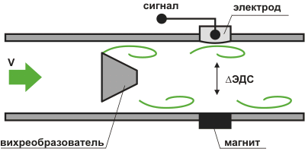
Рисунок 9 – Схема внутреннего устройства вихревого расходомера
Преимуществами данного метода являются:
-высокая стабильность показаний;
- точность измерений, измеряет практически все среды;
- отсутствие движущихся частей;
- низкие затраты на обслуживание расходомеров;
- нечувствительность к отложениям и загрязнениям;
- высокая надежность и простота в эксплуатации;
- дешевизна и низкое энергопотребление.
К недостаткам следует отнести:
- чувствительность к вибрации шумовым и звуковым помехам;
-требуют больших прямолинейных участков;
- наличие перекрывающих поток деталей;
- требуется большая скорость потока;
-значительные потери в давлении и ограниченный диаметр трубопровода (в пределах 150-300 мм).
3. 5. Кориолисовые приборы учета
Принцип действия
Расходомеры основаны на эффекте Кориолиса. При прохождении жидкостной среды через чувствительный элемент возникает такое явление как эффект Кориолиса. Движение в колеблющейся сенсорной трубке, приводит к возникновению кориолисовой силы. Для жидкости, поступающей внутрь трубки сила направлена вниз. Как только жидкость протекает изгиб трубки, сила меняет свое направление на противоположное. Действие силы приводит к изгибу трубки. Величина силы пропорциональна расходу жидкости.
Это технология предназначена для непосредственного измерения всех параметров: массового расхода, температуры, давления, а также для измерения объемного расхода. Не требуется, какого либо другого оборудования для учета энергоресурсов
Кроме высокой точности, расходомеры отличаются маленькой стоимостью использования. Расходомеры не требуют длительных прямолинейных участков или специального оборудования. В расходомерах отсутствуют движущееся детали. Оборудование почти совсем не требует технического обслуживания.
Беспроводное решение дает возможность передавать данные и различные параметры. Такие приборы позволяют возможность удаленного доступа к настройке и диагностике приборов.
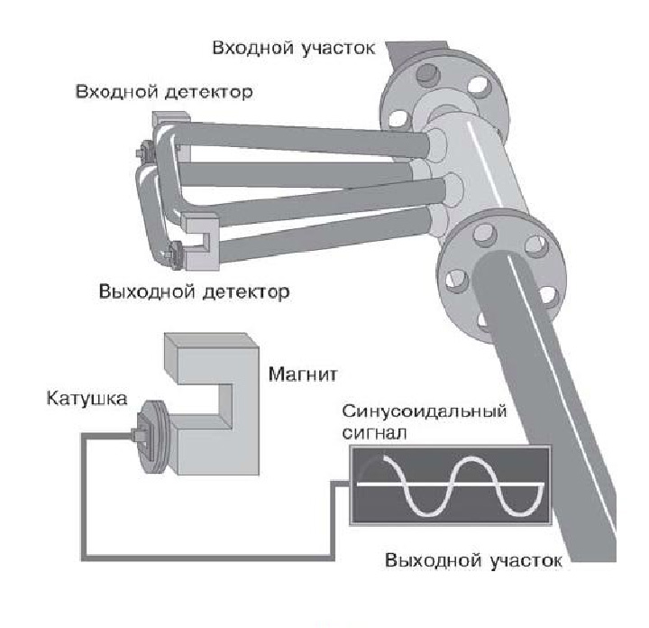
Рисунок 10 - Кориолисовый расходомер
Преимущества кориолисовых счетчиков:
- высокая точность измерения;
- прямое измерение плотности и массы расходуемого вещества;
- для монтажа не требуются прямые участки;
- отсутствие дополнительной погрешности при измерении реверсивного потока;
- устойчивость к вибрациям промышленных частот;
- широкий температурный диапазон от -60 до +70 градусов;
- возможность коррекции измеряемого расхода по давлению;
- устойчивость к изменению температуры измеряемой среды;
- встроенный hart протокол;
- фирменное программное обеспечение;
- самодиагностика блоков электроники для обнаружения неисправностей;
- карта памяти SD позволяет сохранять исходные настройки;
- возможность удаленной передачи данных, настройки и проверки с использованием интерфейса RS–485 ModbusRTU.
К недостаткам следует отнести высокую стоимость приборов. Точность приборов достигает погрешности измерения 0,05 % для учета расхода жидкостей, что практически не достижимо для других типов приборов
3. 6. Обзор передовых отечественных и зарубежных технологий
Среди различных типов применяемых датчиков расхода жидкости (расходомеров, счетчиков) электромагнитные расходомеры (ЭМР) занимают значимое место. Связано это с тем, что ЭМР − одно из наиболее точных и совершенных средств измерений, обладающих рядом уникальных свойств. Первые серийные ЭМР, произведенные голландской фирмой, появились на рынке в 1952 г., а двумя годами позже американская компания выпустила свой ЭМР и теперь, более полувека спустя, продолжает выпускать расходомеры электромагнитного типа.
По численности электромагнитные расходомеры занимают второе место после переменного перепада.
Усиление требований в области природоохраны и защиты окружающей среды стимулируют бурный рост в области измерительной техники. В первую очередь это касается применения ЭМР в водоснабжении и канализации. Более того, актуальная общемировая тенденция приватизации водоснабжения и канализации, как показывает практика, привлекает немалые инвестиции в эту отрасль для обновления счетчиков.
Ожидается повышение потребления ЭМР в пищевой отрасли. Рост потребления стимулируют и появившиеся на рынке комбинированные ЭМР (измеряющие кроме расхода, также температуру и давление рабочей среды), что позволяет уменьшить число измерительных приборов, снизить вмешательство в технологический процесс (уменьшить число точек врезки) и уменьшить вероятность протечек. Измерение расхода в частично заполненных трубопроводах бесконтактным методом (с емкостными электродами) и двухпроводное подключение расходомера — инновации, которые слабо представлены на рынке, но их широкое внедрение ожидается уже в ближайшее время.
Последнее подразумевает использование цепей питания также для передачи измерительной информации (токовой 4–20 мА и/или HART коммуникации − вид модемной связи с использованием импульсно-кодовой модуляции). Для этой связи необходимо уменьшение тока собственного потребления ЭМР меньше 4 мА.
Следующим этапом должно стать гибридное питание расходомера с резервным питанием от встроенных аккумуляторов, а затем и полностью автономное (такие модели уже представлены на рынке). Российский рынок ЭМР в течение многих десятилетий лет формировался за счет потребностей химической, нефтехимической, целлюлозно-бумажной, отчасти пищевой промышленности. В послесоветский период наряду с традиционными областями применения ЭМР стали развиваться новые, такие как измерение расхода воды в муниципальных системах водоснабжения и теплоснабжения, канализации и очистных сооружениях. Если продвижение в России ЭМР для технических целей проходило достаточно спокойно, то для коммерческого учета энергоносителей было сопряжено со значительными трудностями.
Несмотря на то, что электромагнитный принцип измерения расхода обладает рядом преимуществ, таких как: высокая доступная точность, большой диапазон измерений скоростей, инвариантность к физико-химическим параметрам среды и характеру течения жидкости, − применение ЭМР в системах теплоснабжения находило сопротивление. Так, под видом «опыта», ложные представления, которые надолго овладели умами некоторых весьма авторитетных специалистов. Начало этому было положено статьей, в которой изучался опыт специалистов использования ЭМР в системах теплоснабжения Дании и делался вывод об их непригодности в указанных целях.
Вместо ЭМР рекомендовались ультразвуковые расходомеры. Эта статья быстро была «разобрана на цитаты» и ужасающие своей безысходностью цифры появились то в одном, то в другом уважаемом издании: «…в процессе эксплуатации, постепенно, через 6–12 месяцев, их (ЭМР — авт.) показания становятся на 30–40% ниже действительных значений…», «…они (ЭМР — авт.) не способны с необходимой точностью измерять расход при незначительных скоростях потока…», поэтому «вынуждают… выполнять местное сужение… что неизбежно приводит к дополнительным потерям давления…». На самом деле были, а может, и остаются, совершенно объективные и субъективные причины для тревоги по поводу использования ЭМР в системах теплоснабжения Дании.
Во-первых, электропроводность теплоносителя в Дании весьма низкая, что может быть проблемой для измерения расхода ЭМР;
Во- вторых, возможно, в системах теплоснабжения Дании присутствует значительное количество магнетита. Магнетит Fe₃O₄ − этH₂O) имеет меньшее значение энергии Гиббса, а значит менее стабильна. Fe₂O₃(3 H₂O), т.к. магнитная форма γ Fe₂O₃(3 о обычная окалина, черного цвета, образующаяся при сварке, резке стальных конструкций и при контакте стали с водяным паром, например, в паровых котлах. В российских системах теплоснабжения чаще встречается гидроксид железа (III) Fe(OH)₃(ржавчина), цветом от оранжевого до красно-коричневого, преимущественно состоящий из немагнитной формы α.
В-третьих, технические решения ранних моделей электронных преобразователей расходомера с целью снижения стоимости имели однополярное питание катушек индуктора, что приводит к постоянной составляющей магнитного поля и теоретической возможности осаждения магнетита или других частиц на футеровку канала ППР и короткого замыкания электродов.
Данные об использовании ЭМР в Санкт-Петербурге, опубликованные в представителем DANFOSS, наоборот, подчеркивают отличия российских условий от датских: «…средняя суточная погрешность измерения массового расхода за этот период (267 дней отопительного сезона 1994–1995 гг. – примерно год сезона) составила ±0,09%, а максимальная ±0,25%…». Скорее всего, основная задача публикации исходила из субъективной причины: цена Magflo (кстати, одного из лучших ЭМР на мировом рынке) совершенно неконкурентная по сравнению с ультразвуковыми расходомерами и, тем более, отечественными приборами. Это подтверждается заключением экспертов ведущего института НИИ теплоприбор: «…Тем не менее, делаются попытки изыскать доводы, ограничивающие применение электромагнитного метода измерения расхода в указанных целях. Такие попытки носят сугубо конъюнктурный характер и направлены на рекламирование других методов измерения расхода…»
Длительный успешный опыт эксплуатации ЭМР в различных регионах России подтверждается. Часто нечеткие формулировки приводят к смешению понятий и возникают казусы. Так, в работе Е.А. Шорникова в одном классе оказались и ЭМР и вихревые расходомеры с электромагнитным съемом информации, и был сделан вывод «…стоимость эксплуатации ЭМР выше, чем УЗР, по следующим причинам. В процессе эксплуатации ЭМР периодически необходимо изнутри датчика, прочищать иногда часто (при «плохой» воде, содержащей много осаждающих примесей, влияющих на работу)…». Если для вихревых расходомеров с постоянным магнитом накопление магнитных осадков действительно крайне важно, то для ЭМР с двуполярным импульсным магнитным полем − малоактуально. Например, известен факт использования ранних модификаций теплосчетчиков SA-94 на базе ЭМР в Мурманске, где действительно пришлось отказаться от их применения вследствие осаждения магнитных частиц из-за постоянной составляющей магнитного поля индуктора.
В то же время другие счетчики на базе ЭМР с двуполярным магнитным полем успешно функционировали в тех же самых трубопроводах. Интересно, что в двух российских мегаполисах по-разному складывалось формирование парка счетчиков для узлов коммерческого учета. Если в Москве внедрение счетчиков на базе ЭМР велось активно, в первую очередь, за счет поставок теплосчетчиков ТС-01 на базе расходомера ИПРЭ-1 Арзамасского приборостроительного завода и теплосчетчиков ТС-45 на базе расходомера ИР-45, а впоследствии AS 2000A/45 и SA-94 производства таллиннской фирмы (бывший ПО «Промприбор», переименованный в ASWEGA), а также других теплосчетчиков, в основном московских производителей (РОСТ-5,8, СТЭМ, ТРЭМ ПО «Машзавод Молния», КМ-5 «ТБН Энергосервис», ВИСТ ЗАО НПО «Тепловизор», «Магика», НПФ «ЭКОС»), ближнего зарубежья (ТЭМ-05 СП «АРВАС», ТЭРМ СП «ТЕРМО-К») и дальнего зарубежья (Combimeter CLORIUS/RAAB KARCHER/VITERRA), то в Санкт-Петербурге доминировали акустические расходомеры (ультразвуковые и корреляционные).
И только когда ЗАО «Взлет» освоило производство расходомера MP400 чешской фирмы EESA и разработало собственный ЭМР, а затем и другой петербургский производитель — НПО «Теплоком» —начал производство ЭМР, то ситуация стала меняться в пользу ЭМР. В настоящее время ЭМР и счетчики на их основе — самые перспективными средства коммерческого учета воды и тепловой энергии в России и СНГ не только в высшем и среднем, но и даже низшем ценовом диапазоне и успешно конкурируют с тахометрическими расходомерами и счетчиками. В то же время некоторые эксперты полагают, что широкий динамический диапазон, низкая погрешность измерений, а также длительный межповерочный интервал, декларируемый в нормативнотехнической документации многих отечественных производителей расходомеров (в т.ч. и электромагнитных), не обеспечивается не только в течение межповерочного интервала, но и при их выпуске из производства.
На мировом рынке наибольшее распространение получили ЭМР. У расходомеров весьма близкие или даже совпадающие параметры, и лишь у некоторых выдающиеся характеристики. Так, мировой лидер в производстве ЭМР концерн ABB производит модель Magmaster с нормированной относительной погрешностью измерений расхода и объема в пределах ±0,15 %, а также модель с потребляемой мощностью менее 0,5 Вт, другие лидеры — KROHNE, YOKOGAWA производят электромагнитные расходомеры с емкостным съемом сигнала, ведущие японские производители TOSHIBA, FUJI, YAMATAKE — с двухпроводным подключением ЭМР.

4. ОБЗОР АВТОМАТИЧЕСКИХ СИСТЕМ КОНТРОЛЯИ УЧЕТА ЭНЕРГОРЕСУРСОВ
4. 1. Энергосфера
Описание и технические характеристики. ПК «Энергосфера® 8» – это программный комплекс, который обеспечивает функциональность верхнего уровня систем учета различного вида.
ПК «Энергосфера® 8» предназначен для создания автоматизированных систем коммерческого и технического учета различных видов энергоресурсов: электроэнергии, тепловой энергии, пара, расхода воды, газа и других.
ПК «Энергосфера® 8» осуществляет решение всех поставленных задач по сбору и учету информации о потребленных энергоресурсах. Ведет автоматический сбор данных с приборов учета и долговременное хранение собранных данных в базе данных. Позволяет обрабатывать данные и предоставляет необходимой информации пользователям системы в разных видах(таблицы, графики, отчеты).
ПК «Энергосфера® 8»осуществляет функции диспетчерского контроля потребления энергоресурсов и контроль над данными мнемосхемы объекта и сигнализацию при нарушении заданных величин, а также контроль графика фактического потребления от плановых величин и другие.
ПК «Энергосфера® 8» успешно выдержал сертификационные и метрологические испытания для создания систем учета единичного типа автоматизированнойинформационно измерительной системы (АИИС) «Энергосфера® 8». АИИС «Энергосфера® 8» имеет свидетельство об утверждении типа средств измерений, включена в Госреестр средств измерений под номером 54813-13 и может быть использована для промышленного применения.
Приказом Минкомсвязи России от 06.09.2016 № 426 ПК «Энергосфера 8» включен в Единый реестр российских программ для электронных вычислительных машин и баз данных под номером 1691.
Основные характеристики ПК «ЭНЕРГОСФЕРА® 8»
Платформа центра сбора данныхMS Windows Server 2012 и выше, MS SQL Server 2016 и выше, MS (IIS) версия 7.0 и выше.
АРМы пользователей АРМ «Энергосфера» (Windows-приложение), web-кабинеты Администратора, Оператора и Абонента на основе web-браузера MS Internet Explorer, Google Chrome, Safari, Firefox, Opera и др., в том числе мобильная версия (для iPAD), мобильное приложение Абонента для смартфонов на ОС Android или iOS.
Отчетная подсистемагенерация отчетов на базе шаблонов MS Excel, генерация html-, xls-, doc-, pdf-отчетов. Интеграция с подсистемой документооборота на базе MS SharePoint 2013.Интеграция с автоматизированными системами учета других производителей более 10 типов.
Поддержка приборов учета более 300 типов счетчиков, расходомеров, корректоров и др. Масштабируемость системы до 3 млн точек учета.
В настоящее время создано множество систем автоматического учета, но наиболее распространенная и востребованная и более удобная среди них это Энергосфера по отзывам пользователей. Она имеет удобный пользовательский интерфейс.
В последнем обновлении программного обеспечения «Энергосфера 8.0» увеличилось число поддерживаемых системой приборов. Теперь поддерживается Стриж-сервер и другие приборы (Пульсар, Смарт-В02….). Сервер приобрел новые возможности: Web-интерфейс для контроля через браузер с рабочего места.
Теперь пользователь может в реальном времени через приложение для смартфонов на базе ОС Android и iOS узнать:
- просмотр показаний счетчиков;
- историю потребления ресурсов;
-и другие параметры.
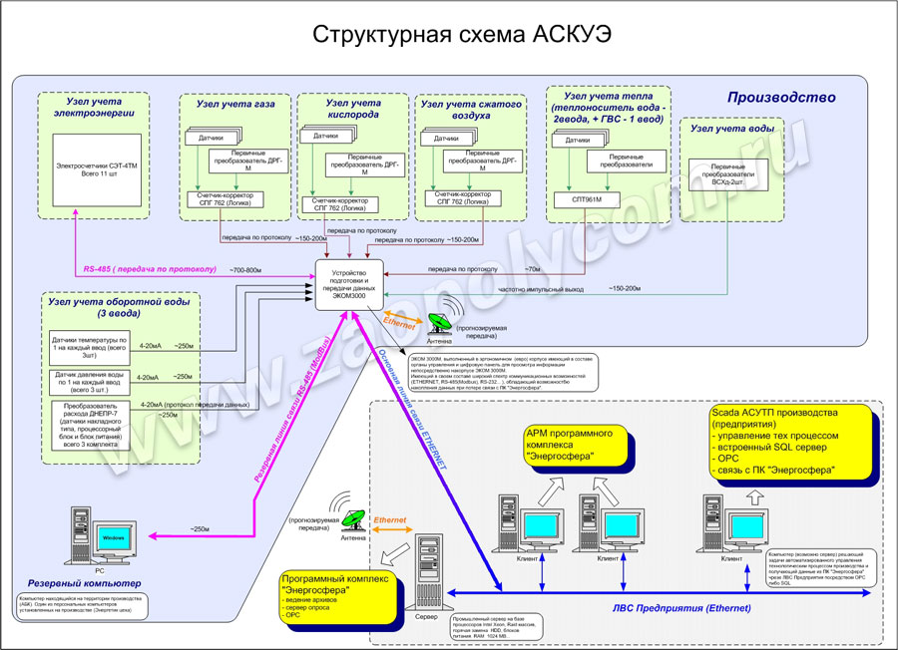
Рисунок 11 – Структурная схема АСКУЭ Энергосфера
4. 2. КТС «Энергия +»
В комплекс технических средств (КТС) «Энергия+» входят устройства сбора и передачи данных (УСПД), первичные измерительные приборы и сервер для сбора информации.
Связь организована по симплексным линиям связи. Применение устройства сбора данных Е443 и преобразователя измерительного многофункционального «ИСТОК ТМ» позволяет вести одновременно учет различных видов измеряемых энергоресурсов (газ, пар, вода, воздух, ГВС, теплофикация и прочее).
Данные передаваемые по симплексной линии связи поступают на платы ввода. Далее через интерфейс RS-485 данные поступают в персональный компьютер для обработки и хранения.
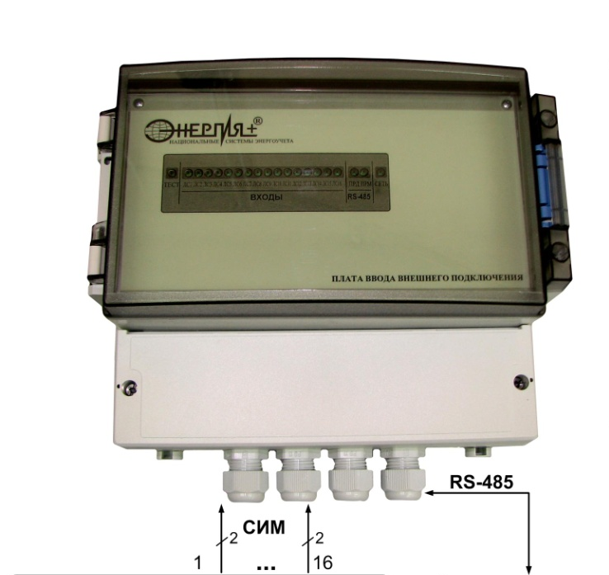
Рисунок 12 – Плата ввода внешнего подключения (16 СИМ/RS-485)
Плата внешнего подключения относится к каналообразующему оборудованию. Имеет энергонезависимую память. Служит для приема и хранения данных полученных через 16 входных каналов от устройства сбора данных и выдачи полученных данных через интерфейс RS-485
Технические характеристики:
- питание переменным током 220 В;
- потребляемая мощность не более 5 ВА;
- рабочая температура от 0 до +55 С;
- наработка до отказа - 100000 часов.
Устройство сбора данных Е443-М96
Устройство входит в состав комплекса технических средств «Энергия+». Применяется более новая версия устройства сбора данных (УСД) Е443-М96, она является модернизацией устройства Е443 1996 года.
Устройство предназначено для преобразования входных токовых сигналов (температура, давление, перепад давления на сужающем устройстве и другие) в двоичный числовой код и передачи в двухпроводную линию связи или на счетчики импульсов (числоимпульсный код).
Основная область применения прибора организация учета энергоресурсов в составе информационно измерительных систем (ИИС) типа ИИСЭ3, КТС «ЭНЕРГИЯ», КТС «Корат», КТС «Энергия» - модем и другими.
При работе в автономном режиме УСД предназначено для передачи информации на счетчики импульсов.
УСД обеспечивает прием от измерительных приборов с унифицированным токовым сигналом постоянного тока 0-5, 0-20, 4-20 мА. Число каналов от приборов учета 8. Прибор вычисляет расход воды, водяного пара, разных газов, в соответствии с ГОСТ 8.563.2-97. Тепловая энергия вычисляется в соответствии с правилами учета тепловой энергии и теплоносителя.
УСД обеспечивает само тестирование узлов, при неисправности информация выдается на цифровой индикатор. Периодичность опроса входных каналов – не более 15 секунд. Скорость передачи данных 100 бит/секунду.
Рисунок 13 – Устройство сбора данных Е443-М96
Технические характеристики:
- напряжение питания переменный ток ~(220±22) В;
- температура окружающего воздуха от -10 до +40° С;
- потребляемая мощность не более 30 ВА;
- масса не более 6,5 килограмм.
Преобразователи измерительные многофункциональные программируемые «Энергия-ТМ»
Преобразователь входит в комплекс технических средств «Энергия+».
Служит для преобразования сигналов постоянного тока от первичных измерительных приборов в цифрой сигнал, обработки его хранения в энергонезависимой памяти и передачи в узел сбора информации (ПК).
Может применяться:
- для измерения расхода, массы, объема, тепловой энергии, жидких и газообразных сред учета;
- для измерения расхода, объема и массы перегретого и насыщенного пара, с возможность вычисления давления и температуры;
- суммарных и относительных погрешностей измерения расхода, массы, объема и тепловой энергии за определенное время.
Преобразователь имеет программное обеспечение и ЖК - индикатор, поддерживает интерфейсы связи: RS-232С, RS-485, полудуплексной связи, симплексной связи, принтера.
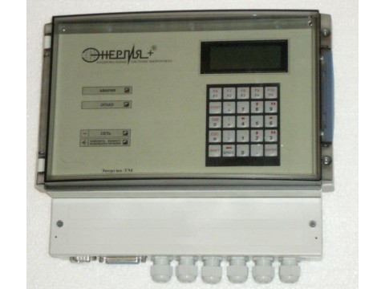
Рисунок 14 – Преобразователь измерительный Энергия ТМ
Технические характеристики:
- количество каналов учета – 20;
- количество комплексных точек учета до 4;
- питание переменным током 220 В;
- потребляемая мощность – не более 8 ВА;
- температура окружающей среды от -10 до +55ºС;
- средний срок службы 12 лет;
- средняя наработка на отказ 100000 часов.
Относительная допускаемая погрешность измерения тепловой энергии методом переменного перепада составляет ±0,2%, погрешность для других методов измерения массового расход, объемного расхода еще меньше заявленной. Достаточно точный прибор.
Анализ состояния КТС «Энергия+» на предприятии ООО «Лысьва-теплоэнерго»
Система находится в удовлетворительном состоянии. Данные с расходомеров учета поступают в автоматическом режиме на архивирующий компьютер. Точность приборов соответствует требованиям коммерческого учета на предприятии. Глубина архива устройства сбора и передачи данных «ИСТОК ТМ» для учета тепла не соответствует существующим требованиям коммерческого учета. Но допускается использование этих приборов до замены на аналоги следующего поколения теплосчетчиков. Для передачи данных используется линия симплексной связи. Система не обладает автоматическим генератором отчетов как «Энергосфера» 8 и нет возможности работать в удаленном режиме и использовать интернет в качестве передачи данных. Приборы УСД Е443-М96 использующиеся для сбора данных не имеют энергонезависимой памяти и возможности хранения и архивации полученных данных, а также нет дисплея для индикации текущих значений расхода энергоресурсов. Приборы достаточно точны, но имеют большой срок эксплуатации, поэтому неустойчивы в работе и требуют обслуживания и настройки во время работы. Нет полной автоматизации учета энергоресурсов, требуется рабочее время на обслуживание настройку и контроль работы системы. Есть автоматизированное рабочее место для контроля над автоматизированной системой учета и выявления неисправностей (отказ приборов учета, сбивания настройки нуля или самоход прибора при отсутствия расхода энергоресурсов).
Для устранения этих проблем, можно установить наименее обслуживаемые приборы с большим межповерочным интервалом. Это позволит уменьшить время на обслуживание и сократить затраты рабочего времени. Приборы не соответствующие требованиям по коммерческому учету (по глубине архива) рекомендуется заменить на более современные аналоги. Есть множество возможных вариантов замены, среди отечественных производителей они более точны, чем раннее предшествовавшие версии и имеют более низкое энергопотребление. Некоторые версии имеют полностью автономное питание от литиевой батареи (СПТ Логика). Есть несколько вариантов передачи данных, можно оставить существующую передачу через симплексную линию связи. Но большинство современных приборов уже не поддерживают такое соединение, и придется дополнительно покупать модем для такого соединения. А также при такой линии связи нет обратной связи с приборами и нет возможности настроить прибор удаленно. При замене линии связи на более современный аналог Ethernet такая возможность появляется, но придется заменить приборы, не поддерживающие такую связь.
4. 3. Выбор автоматизированной системы
По своим характеристикам АСКУЭ Энергосфера превосходит КТС «Энергия+», пользователь практически с любого места через Web-интерфейс и персональный компьютер может осуществлять контроль над расходом энергоресурсов.
Имеется генератор отчетов, позволяющий автоматизировать работу над контролем энергоресурсов. В любой момент времени можно вывести отчет и узнать о проблемах в прошлом времени.
Очень удобное приложение для смартфонов, позволяет через сеть интернет осуществлять точную настройку приборов, на месте не требуя помощи других людей. В данное время при точной настройке нуля приборов, такая настройка требуется, так как не учитывается температурная погрешность. У всех сотрудников имеются смартфоны, установив это приложение, они могут гораздо упростить себе работу.
Установка Энергосферы 8 потребует поменять симплексные линии связи на полудуплексные линии связи или вести передачу данных через сеть Ethernet (беспроводную связь) так как, система не поддерживает таковые.
Но это потребует больших денежных средств и большое количество времени, что не желательно.
При всех своих преимуществах программный комплекс «Энергосфера» 8 обойдется слишком дорого и не окупит затрат на ее формирование.
Поэтому остановим свой выбор на КТС «Энергия+» это система не потребует переделок линий связи и траты внушительных денежных средств.
В зависимости от требований к учету энергоресурсов составим таблицу и внесем основные варианты развития системы в таблицу 1.
Получилось два варианта развития событий. Первый вариант более дорогой, но и более современный. В этом варианте меняем систему учета на более современную систему «Энергосфера» 8.
Второй вариант более экономный – это нужно что бы изменить автоматизированную систему для соответствия требованиям по коммерческому учету энергоресурсов и методике учета энергоресурсов (Постановление Правительства РФ от 18 ноября 2013 г. N 1034 "О коммерческом учете тепловой энергии, теплоносителя"). Во втором варианте просто подгоняем систему под требования учета и на этом останавливаемся.
В третьем варианте устанавливаем современный базовый вариант КТС «Энергия+», без каких либо изменений (сейчас комплект установлен с изменениями, вместо прибора Энергия ТМ установлен ИСТОК ТМ, а также устаревший Е443).
Выбор окончательного варианта можно оставить за руководством предприятия.

Таблица 1 – Выбор варианта развития АСКУЭ
Автоматическая система учета и контроля энергоресурсов | «Энергосфера» 8 | КТС «Энергия+» | КТС «Энергия+»
Линия передачи данных от УСПД | Беспроводная связь или Ethernet | Симплексная линия связи | Симплексная линия связи
Устройство сбора и передачи данных (УСПД) | Тэкон 19 | СПТ 962 Логика | Энергия ТМ
Приборы учета энергоресурсов | Все способы учета применяются | В основном ультразвуковые, электромагнитные и вихревые приборы учета | В основном расходомеры методом переменного перепада

5. ПРОЕКТИРОВАНИЕ АВТОМАТИЗИРОВАННОЙ СИСТЕМЫ КОНТРОЛЯ И УЧЕТА ЭНЕРГОРЕСУРСОВ
5.1 Разработка архитектуры АСКУЭ
Цели внедрения АСКУЭ: Главной целью внедрения системы учета энергоресурсов в ООО «Лысьва – теплоэнерго» является повышение контроля и эффективности использования энергоресурсов на предприятии. Это достигается благодаря:
- обеспечению персонала полной, достоверной и своевременной информацией о потреблении энергоресурсов на предприятии;
- быстрого выявления потерь, накопления статистических данных об энергоресурсах и удобного механизма их анализа.
Таким образом, внедрение АСКУЭ обеспечивает точный учет и планирование энергоресурсов, возможность выявить места нерационального использования энергоресурсов, оптимизировать техпроцессы.
Основные функции АСКУЭ:
- оперативный сбор данных с приборов учета;
- мониторинг потребления энергоресурсов по объектам;
- мониторинг показателей качества энергоресурсов;
- защита данных АСКУЭ от несанкционированного доступа;
- доступ к информации всем заинтересованным субъектам с соблюдением необходимого уровня информационной безопасности;
- хранение данных в специализированной базе данных, защищенной от потери информации;
- формирование отчетов;
- обеспечение единого времени внутри системы.
Сначала разрабатываем общую структуру (архитектура) системы. Архитектура системы определяет ее разбиение на модули, задает контекст, в рамках которого принимаются проектные решения на следующих этапах разработки. Приняв решения о структуре системы в целом, разбиваем систему на относительно независимые в реализации части (модули), разделяя разработку между разработчиками выделенных модулей, что дает возможность расширить фронт работ, подключить к разработке системы новых исполнителей.
На этапе конструирования системы ее разработчик должен принять следующие решения:
- определить разбиение системы на модули;
- выявить асинхронный параллелизм в системе;
- определить состав вычислительного комплекса, на котором будет работать система;
- распределить компоненты системы по процессорам вычислительного комплекса и независимым задачам;
- организовать управление хранилищами данных;
- организовать управление глобальными ресурсами;
- выбрать принципы реализации управления программным обеспечением;
- организовать управление пограничными ситуациями.
Для организации такого учета применяются автоматизированная система коммерческого учета энергоресурсов (АСКУЭ), которая обеспечивает дистанционный сбор данных с приборов учета, передает их на верхний уровень, где осуществляется обработка информации, подготовка данных для анализа потребления и проведения расчетов.
Система АСКУЭ имеет иерархическую структуру, состоящую из трех уровней:
- нижний уровень − первичные измерители (интеллектуальные приборы учета);
- средний уровень − устройства сбора и передачи данных (УСПД), которые аккумулируют информацию от приборов учета и передают ее на верхний уровень;
- верхний уровень − сервер, собирающий данные со всех УСПД с последующей ее обработкой.
Преимущества и особенности АСКУЭ визуализация информации с любого уровня системы. АСКУЭ позволяет отслеживать основные параметры энергоресурсов как по всей системе в целом, так и выводить детальную информацию по любому объекту (цеху и т.д.), а также по каждому из приборов учета.
Возможно несколько вариантов построения архитектуры АСКУЭ. Самый современный вариант это подключение приборов имеющих цифровой выход напрямую к серверу, но это не всегда возможно из-за удаленности некоторых цехов. Самые современные приборы измеряют все параметры (температуру, давление, расход и т.д.) и имеют несколько вариантов цифрового проводного или беспроводного выхода (YOKOGAWA или другие отечественные аналоги).
В другом возможном случае данные передаются через существующие линии телефонной связи. При этом в качестве преобразователя интерфейсов используются устройства сбора и передачи данных. Через коммутатор данные передаются на принимающий сервер.
При большой удаленности объектов учета возможно передача данных через радиомодем (Невод, Стриж и другие аналоги).
Варианты составления структуры АСКУЭ
Сервер. КТС «Энергия +»
Сервер. «Энергосфера 8»

Сервер. КТС «Энергия +»

коммуникатор
коммутатор
коммутатор

модем
Базовая станция

Преобразователь интерфейсов
Радиомодем

Энергия ТМ
Тэкон 19
СПТ 962 Логика

Приборы учета

Приборы учета

Приборы учета

Рисунок15 – Варианты структуры АСКУЭ
6 ВЫБОР ОБОРУДОВАНИЯ ДЛЯ АСКУЭ
6.1 Устройство сбора и передачи данных для АСКУЭ
Устройство сбора и передачи данных (УСПД) - это микропроцессорное устройство (контроллер), используемое на промежуточном уровне АСКУЭ и предназначенное для запроса и приема, данных измерения и учета от группы электросчетчиков по цифровым или иным проводным и беспроводным интерфейсам, накопления и обработки полученных данных, передачи их в канал связи на верхний уровень АСКУЭ. А также обратной передачи в счетчики с верхнего уровня АСКУЭ служебных или иных данных. УСПД должны обеспечивать одновременность снятия показаний со всех контролируемых счетчиков, для чего должны быть оснащены встроенной системой точного астрономического времени с индикацией года, месяца, числа, часа, минут и секунд с автоматической его коррекцией по сигналам точного времени. Коррекция так же может производиться с центрального сервера АСКУЭ.
Требования к надежности УСПД для АСКУЭ:
1) устройство должно быть восстанавливаемым многофункциональным изделием;
2) устройство должно быть рассчитано на непрерывный режим работы с неограниченной продолжительностью;
3) наработка на отказ должна быть не менее 15 000 часов в нормальных условиях применения;
4) срок службы должен быть не менее 12 лет;
5) иметь защиту от несанкционированного доступа как к аппаратной части УСПД (разъёмам, функциональным модулям и т.п.), так и к программно информационному обеспечению (установка паролей);
6) обеспечивать передачу данных измерений, информации о состоянии средств и объектов измерений по основному и резервному каналам связи в центр сбора и обработки данных;
7) обеспечивать регистрацию в журнале событий УСПД: параметрирования, пропадания напряжения, коррекции времени, ввод расчётных коэффициентов измерительных каналов, ввод и (или) изменение групп измерительных каналов учёта электроэнергии для расчёта агрегированных значений электроэнергии по группам точек измерений;
8) обеспечивать хранение суточных данных о тридцатиминутных приращениях электропотребления (выработки) по каждому каналу не менее 3,5 лет;
9) должно быть внесено в Государственный реестр средств измерений Российской Федерации, иметь действующие свидетельства о поверке.
На предприятии установлены два типа приборов, Е443 и ИСТОК ТМ. Для выбора есть несколько моделей приборов: ТЭКОН 17, ИСТОК ТМ, Энергомера или другие аналогичные приборы, а также есть возможность установить приборы нового поколения с непосредственным цифровым выходом без использования УСПД передающие данные непосредственно на принимающий сервер через беспроводную связь или модем. При установке таких приборов экономится время на обслуживание, и экономятся средства на средствах УСПД. Но к недостаткам таких приборов следуют отнести слишком высокую цену.
Преобразователь измерительный многофункциональный ИСТОК-ТМ
Преобразователь измерительный многофункциональный ИСТОК – ТМ производят в Белорусии. Прибор предназначен для измерения входных сигналов от датчиков потока, датчиков давления, датчиков температуры и преобразования их в цифровой сигнал.
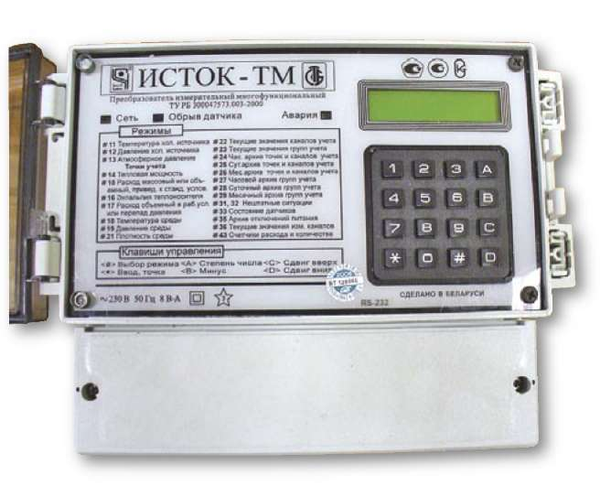
Рисунок 16 – Преобразователь измерительный многофункциональный ИСТОК-ТМ
Прибор производит вычисление тепловой энергии и теплоносителя. Измерение расхода газов и сжатого воздуха, а также обработку, передачу, хранение и отображение полученной информации. Вычислитель является средством измерения
В данное время производятся вторая (ИСТОК-ТМ2) и третья(ИСТОК-ТМ3) модификации прибора.
Технические данные:
- количество измерительных каналов постоянного тока – 12;
- измерительные каналы температуры – 4;
- измерительные каналы частотноимпульсные – 2;
- архив часовых значений, часов – 720;
- архив часовых значений, суток – 94;
- архив часовых значений, месяцев – 24;
- средняя наработка на отказ 75000 часов;
- средний срок службы 12 лет;
- мощность потребляемая от сети переменного тока (220 В) не более 10 ВА;
- масса не более 3 килограмм;
- работает при температуре окружающей среды от +5 до +55°С.
Преобразователь может быть перепрограммирован на любые измерительные приборы учета и любые измеряемые среды.
Вычислитель обеспечивает:
- удобный интерфейс ввода данных, управление режимами с помощью 16-кнопочной клавиатуры и дисплей на лицевой панели;
- измернеие входных сигналов от различных датчиков и приборов, обрабатывает и регистрирует полученные значения и сохраняет среднее значение на глубину архивирования;
- производит вычисление тепловой энергии и количества теплоносителя по каждой точке учета и сохраняет данные на глубину архивирования;
- время цикла измерения не более 2 секунд;
- ведени е архива нештатных ситуаций до 64 записей;
- совместно с адаптером ИСТОК-АИ2 передачу данных по симплексной линии связи в КТС “Энергия+” до 5 километров.
Максимальная допускаемая погрешность для измерения теплоносителей составляет ±0,05% что очень хорошо, но есть дополнительная тепловая погрешность 0,5 предела основной на каждые 10°С.

СПТ 962 Логика
Это многофункциональный измерительный прибор нового поколения с ярким энергосберегающим дисплеем и низким энергопотреблением. Глубина архивирования соответствует требованиям коммерческого учета теплоносителей. Может учитывать различные виды энергоресурсов газообразных и жидкой среды.
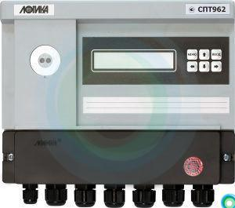

Рисунок 17 – СПТ 962 Логика
Технические и метрологические характеристики:
- гарантия 7 лет;
- средняя наработка на отказ 85000 часов;
- электропитание постоянного тока12 В;
- температура окружающего воздуха от – 15 до +50°С;
- средний срок службы 15 лет;
- измеряет универсальный токовый сигнал, импульсный сигнал, и другие параметры измерений;
- пределы допускаемой погрешности измерения сигналов не более ±0,1%;
- ±(0,5+3/ΔТ) % – измерительный канал тепловой энергии (относительная).
Преобразователь расчетно-измерительный ТЭКОН 19
Это многофункциональный измерительный прибор, который может запрограммирован для учета любых видов энергоносителей. Это универсальный прибор и может применяться для учета любым методом и принимает различные сигналы. Поддерживает интерфейсы: Ethernet, GSM/ GPRS и др. Глубина архива соответствует требованиям к коммерческому учету энергоресурсов. В комплексе с прибором применяются измерительные приборы марки Метран. Поддерживает интерфейс RS 232, имеется дисплей для отображения информации. Приборы могут иметь различное исполнение, дополнительно может поставляться адаптер RS232- RS485 для связи с ПК по сети RS485.Поддерживает радиомодемы ("Невод", "Гамма").
Технические и метрологические характеристики:
- предел допустимой относительной погрешности расчета не более ±0,1%;
- предел относительной погрешности преобразования измеренных значений в значения параметров энергоносителя ±0,004%;
- питание от внешнего источника постоянного тока напряжением от 18 до 36 В;
- средняя наработка на отказ 70000 часов;
- температура использования от -10 до +50°С;
- средний срок службы 12 лет;
- поверка раз в 4 года.
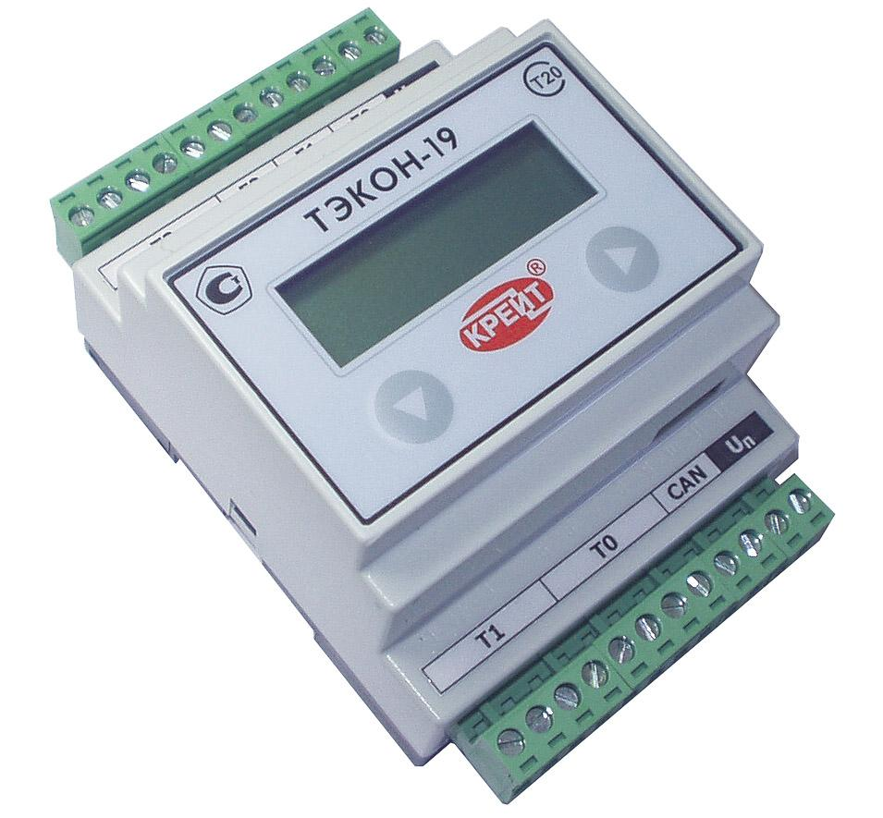
Рисунок 18 – Преобразователь расчетно-измерительный ТЭКОН 19
Как видно из таблицы 3 характеристики приборов примерно одинаковы и только заметно выделяется Тэкон 19 от остальных приборов низкой погрешностью вычислений. В остальном все приборы практически не отличаются между собой и если отличаются, то отличия минимальны.
Если выбирать по сроку службы то больший срок службы у СПТ 962, а если по наработке на отказ, то у прибора Энергия ТМ самый больший срок наработки. В зависимости от критерия выбора, получим результат. Если выбирать приборы по количеству каналов, то Энергия ТМ опять в лидерах.
Если сравнивать по всем параметрам то Энергия ТМ по большинству параметров находится в лидерах, опережает только Тэкон-19 по точности измерения тепловой энергии. Производители уже подготовили новые модели под новые требования к глубине архива и внештатных ситуаций.

Таблица 3 Сравнение устройств сбора и передачи данных
Название прибора | ИСТОК-ТМ | Тэкон-19 | СПТ 962 | Энергия ТМ
Количество измерительных каналов | 12 токовых, 4 температуры, 2 частотных | От 6 до 11, | 8+4+4 | 20
Средняя наработка на отказ, часов | 75000 | 70000 | 85000 | 100000
интерфейсы | Симплексная линия связи,RS232, RS485 | RS232, RS485,Ethernet, GSM/ GPRS | RS-232С, RS-485, оптический порт | RS-232С, RS-485, полудуплексной связи, симплексной связи
Температура окружающей среды, °С | От +5 до +55 | От -10 до +50 | От – 10 до +50 | От -10 до +55
Срок службы, лет | 12 | 12 | 15 | 12
Потребляемая мощность из сети | 10 ВА(220 В) | 0,5 Вт на канал(18-36 В) | 150 мА (12 В) | 8 ВА (220 В)
Погрешность измерений тепловой энергии, ±% | (0,5+3/ΔТ) | 0,15 | (0,5+3/ΔТ) | 0,2
Погрешность входных сигналов, ±% | 0,1 | 0,1 | 0,1 | 0,1
6.2. Выбор типа каналов связи для передачи данных АСКУЭ
Для передачи полученных данных с узлов учета необходимо выбрать оптимальные способы доставки к центральному серверу АСКУЭ. Так как цеха расположены на различном удалении, при выборе каналов связи необходимо учитывать не только расстояние, но и рельеф местности, и другие факторы. Рассмотрим основные варианты, их достоинства и недостатки. Безусловно, для дальних расстояний в условиях пересеченной местности наиболее разумно применять волоконно-оптические кабели. Особенно удобно располагать их непосредственно на опорах уже существующих воздушных линий. Сигнал по ним передается на огромные расстояния практически без потерь. Обслуживания они практически не требуют, единственную трудность составляют ситуации, когда вследствие внешних воздействий происходит порыв кабеля и для сращивания концов необходимо специальное оборудование. На небольших расстояниях, когда между узлами учёта не более 100-200 метров, применяют медные кабеля типа витой пары. Несмотря на дешевизну, данный тип соединения имеет серьёзные недостатки.
Во первых существует гальваническая связь между узлами учёта, что несёт определённую опасность для оборудования из-за разницы потенциалов и наведенных токов.
Во вторых очень низкая помехоустойчивость и влияние мощных электрических разрядов – например при ударах молнии или коротких замыканиях в непосредственной близости от проложенных линий связи.
Данный тип соединений по возможности стараются не применять на современных системах АСКУЭ. В условиях, когда между точками учета нет стационарных линий электропередач, или по иным условиям прокладка кабеля невозможна, применяют так называемые Wi-Fi «радиомосты» – системы беспроводной передачи данных.
В районе центрального сервера АСКУЭ на открытом месте устанавливается точка доступа. Место расположения выбирают наиболее свободное от препятствий и на достаточной высоте над уровнем земли. На удаленных подстанциях монтируются клиентские устройства, которые по радиоканалу передают данные на точку доступа. Дальность устойчивой работы данных систем достигает 10-15 километров, но при условии так называемой «прямой видимости» – то есть отсутствии препятствий для прохождения радиоволн высокой частоты (2-5 GHz). Иногда приходится сталкиваться с ситуациями, что вышеописанные способы невозможно применить по техническим причинам – например, узел учета расположен на значительном удалении и к нему нет возможности подвести оптический кабель или применить систему Wi-Fi. В этих случаях можно применять модули передачи данных через систему сотовой связи GSM.
Рассмотрим подробнее достоинства и недостатки каждого способа в контексте применения в нашей системе АСКУЭ, с учетом расположения наших узлов учета и исходя из реальных технических возможностей для каждого варианта:
1) медный кабель типа витая пара; Медные кабеля связи широко распространены благодаря простоте конструкции, легкости монтажа и относительной дешевизне. Так же до недавнего времени альтернативы им практически не было. Но в конце прошлого века с появлением новых технологий и развитием цифровых систем произошел прорыв в разработке и производстве оптических линий связи, которые практически вытеснили линии связи на основе медных проводников;
2) волоконно-оптический кабель. Волоконно-оптические системы отличает ряд преимуществ по сравнению с другими системами передачи данных.
Среди достоинств оптических волокон отметим следующие:
а) широкая полоса пропускания, которая обеспечивает потенциальную возможность передачи по одному оптическому волокну потока информации в несколько терабит в секунду;
б) крайне малое затухание светового сигнала в волокне по сравнению с медной или любой другой средой передачи информации. Малое затухание и наибольшая дисперсия позволяют строить участки линий без ретрансляции протяжённостью более 100 км;
в) очень высокая помехозащищённость. Поскольку волокно изготовлено из диэлектрика, оно невосприимчиво к электромагнитным помехам от окружающих металлических кабельных систем и электрического оборудования, способного индуцировать электромагнитное излучение.
Вместе с этим, волоконно-оптическим системам присущи и недостатки. В основном это дороговизна монтажного оборудования, сравнительно высокая стоимость оборудования для формирования лазерных источников излучения и требования специальных знаний обслуживающего персонала. Однако преимущества от применения волоконно-оптических линий связи в электроэнергетической отрасли настолько значительны, что, несмотря на перечисленные недостатки, дальнейшие перспективы развития технологии волоконно-оптических систем, например в АСКУЭ, более чем очевидны.
3) беспроводной метод передачи данных на основе Wi-Fi. При проектировании системы АСКУЭ иногда приходится сталкиваться с ситуацией, когда приборы учёта или УСПД находятся на участках, к которым по техническим причинам невозможно или затруднено подвести оптико-волоконную линию. В этих случаях применяют систему передачи данных по радиоканалу. Современные технологии на основе беспроводных сетей позволяют достичь скоростей и ширины пропускания на уровне медных кабелей и выше. С помощью специальных радиомодемов (точек доступа Wi-Fi) возможно построить разветвленную сеть обмена данными между сервером и узлами учета.
Основные достоинства беспроводной сети:
а) это возможность подключения узлов учёта там, где невозможно прокинуть кабель связи;
б) мобильность, беспроводную точку легко переместить при необходимости в другое место и для этого не требуется специального оборудования;
в) достаточно широкая полоса пропускания для передачи потоковых данных в реальном времени;
г) легкость монтажа и отсутствие необходимости в специальном оборудовании для подключения и настройки радиомодемов.
Но, несмотря на перечисленные достоинства, у беспроводных систем есть существенный недостаток – для обеспечения устойчивой связи между точками доступа необходимо иметь так называемую «прямую видимость», то есть между антеннами радиомодемов не должно быть преград, препятствующих прохождению радиоволн. И к тому же для настройки и обслуживания точек доступа и клиентских устройств Wi-Fi необходим квалифицированный персонал, так как используется структура и методы построения компьютерных сетей;
4) система передачи данных на основе GSM сетей. Одной из разновидностей беспроводной передачи данных в системах АСТУЭ является использование для этого сотовых сетей федеральных операторов мобильной связи. При помощи GSM-модема данные передаются на центральный сервер АСКУЭ по интернет-каналу сотового оператора. Модем с СИМ картой сотового оператора может быть как выносным, так и встроенным в блок УСПД.
Единственное достоинство данного способа – это, по сути, неограниченная зона покрытия сигнала. Практически любой узел учёта, независимо от расположения и удаленности, можно подключить к системе АСКУЭ – главное, что бы в этом месте был устойчивый сигнал сотовой вышки.
Но недостатков у данного способа существенно больше:
а) это необходимость иметь для каждого узла учёта СИМ карту оператора сотовой связи с действующим тарифом интернет, что влечет за собой трату денег на оплату за пользование услугами;
б) зависимость от сотового оператора (изменения тарифа, перебои связи, невозможность доступа к каналу передачи данных для настройки и так далее);
в) на дешевых тарифах крайне низкая скорость передачи данных, что не позволяет использовать данные с узлов учета в режиме реального времени;
г) учитывая эти недостатки, данный способ организации каналов передачи данных на предприятии крайне нежелателен, так как при построении современной системы АСКУЭ необходимы;
д) скорость (для отображения в режиме реального времени работы всех систем и узлов учёта);
е) полностью доступная инфраструктура каналов связи (для обслуживания, ремонта и настройки) и отсутствие лишних финансовых затрат в будущем на оплату услуг сторонним организациям.
При выборе каналов связи мы будем руководствоваться следующими соображениями:
1) требования, предъявляемые к коммерческому учету по надежности и классу точности;
2) перспектива использования так же и технического учета, включая коммерческий и технический учет прочих энергоносителей (таких как вода, стоки и прочее);
3) обеспечение совместимости и дальнейшей модернизации для систем коммерческого и технического учетов.
Существует несколько альтернативных решения:
1)передача данных через симплексную линию связи;
2) организация канала связи на основе системы передачи беспроводных данных и это будет наиболее дешевый вариант конфигурации АСКУЭ;
3) организация передачи данных через сеть Ethernet;
4)организация канала связи на основе ВОЛС (волоконно-оптической линии связи), что является более дорогим вариантом.
Вывод по разделу. На предприятии проложена телефонная линия связи (симплексная линия связи) и не потребуется дополнительные средства для постройки другой линии. Есть возможность проложить сеть Ethernet и все расходомеры через модемы могут передавать в линию свои показания. Это потребует денежных затрат, что нежелательно. В передаче данных успешно справляется и существующая линия. Погрешность передачи данных минимальна и вполне устраивает руководство. Поэтому можно оставить передачу через симплексную линию связи. Есть еще один вариант установка новых современных приборов передающих данные напрямую в сервер без использования устройства сбора и передачи данных.
Для удаленных участков выберем передачу данных через радиомодем (Невод или Стриж). Но данный метод тоже потребует материальных затрат.
Прокладка оптико-волоконной линии связи не желательна из-за высокой стоимости проводов.
Зачастую на объектах имеется сеть Ethernet ил Internet, поэтому можно организовать передачу данных через сеть без прокладки дополнительных кабелей,cиспользованием модемов.
6. 3. Выбор приборов учета
Для учета энергоресурсов выбираем разные счетчики в зависимости от вида ресурсов. Выберем ультразвуковые счетчики для учета воды и стоков. Для учета газа и пара и воздуха выберем счетчики вихревого типа. Возможно выбор и других счетчиков в зависимости от суммы денег в наличии и желаемого качества учета энергоресурсов и точности расходомеров. В зависимости от качества расходомеров рассмотрим несколько вариантов установки различных моделей. Класс точности методом переменного перепада составляет 0,7 % , но требуется больше времени на обслуживании. Другие методы учета имеют большую погрешность измерений 1-2%. При незначительном расходе энергоресурсов будет достаточно и такой точности. Самые точные приборы электромагнитные имеют класс точности 0,25%, но в реальных условиях такая точность не достижима, поэтому реальная погрешность значительно больше.
Для коммерческого учета ресурсов требуется класс точности 1. Это значит, погрешность приборов должна быть равна 1% или меньше.
Выбираем приборы по метрологическим и техническим характеристикам. По максимальному давлению и перепаду, а также по погрешности приборов (класс точности), надежности эксплуатации и частоты поверки. Стоимость поверки часто составляет 10% стоимости прибора, поэтому, чем реже поверка, тем лучше. Более редкая поверка свидетельствует о надежности прибора. Метод переменного перепада достаточно точен, но требуется сразу несколько приборов для учета одного параметра, и приборы поверяются каждый год, поэтому предпочтительнее метод вихревой или ультразвуком при соблюдении необходимых условий к чистоте измеряемой среды.
Для начала рассчитаем нужное оборудование для одного цеха предприятия.

Таблица 2 – Необходимые параметры приборов учета для одного узла учета (ЦМИ – 2)
 | Перепад, кПа | Давление, МПа | Диаметр трубы, мм | Расход, м³/ч | Класс точности
Сжатый воздух | 6,3 | 1 | 100 | 1000 | 1
Пар | 40 | 1 | 50 | 1000 (кг/ч) | 1
ГВС |  | 1 | 20 |  | 1
Теплофикация | 6,3 | 1 | 80 | 32 | 1
Хим. стоки |  | 1 | 40 | 45 | 1
Тех. вода | 40 | 1 | 100 | 32 | 1

Таблица 3 – Выбранные приборы для цеха (Цми-2)
 | Тип прибора | марка | Период поверки, год | Примечания | относительная погрешность, ±%
Теплофикация | Преобразователь расхода вихревой электромагнитный | ВПС 1 | 4 | Не требует обслуживания | 1
Техническая вода | Метод переменного перепада | Метран 150 | 5 | Устойчивый сигнал | 0.7
Сжатый воздух | Метод переменного перепада | Метран 150 | 5 | Устойчивый сигнал | 0,7
Перегретый пар | Метод переменного перепада | Метран 150 | 5 | Устойчивый сигнал | 0,7
Горячее водоснабжение | Электромагнитный расходомер | Взлет ЭР | 4 | Не требует обслуживания | 0,5
Химические стоки | Ультразвуковой расходомер | US 800 | 4 | Не требует обслуживания | 1

Расходомер счетчик жидкости ультразвуковой US800
Для осуществления учета химических стоков выберем расходомер счетчик жидкости ультразвуковой US800 (рисунок 3). Прибор соответствует метрологическим и техническим характеристикам. В состав прибора входят: электронный измерительный блок и ультразвуковой преобразователь расхода (УПР). УПР представляет собой прямой участок трубопровода с установленными пьезоэлектрическими преобразователями. Относительная погрешность измерения расхода различна для разных моделей. Для двух лучевых модификаций погрешность измерения меньше, для однолучевых погрешность больше. Чем больше диаметр трубопровода, тем выше погрешность измерения. Прибор может быть подключен независимо, имеет собственную память и счетчик расхода и времени наработки. Данные могут считываться раз в месяц с дисплея US800.
Технические и метрологические характеристики:
- питание от переменного тока 220 В (отклонение напряжения не более плюс 22 В и минус 33 В);
- рабочая температура от -40 до +60°С при условии не замерзания измеряемой жидкости;
- средний срок службы не менее 12 лет;
- максимальная скорость потока не более 15 м/с;
- относительная погрешность не более при измерении ±0,5% и не более 0,1% при измерении времени наработки;
- межповерочный интервал 4 года;
- относительная погрешность при измерении составляет ±1,5%, при максимальном расходе и ±2% при минимальном расходе, что соответствует норме.
Преобразователь расхода вихревой электромагнитный ВПС
Для учета расхода теплофикации выберем вихревой расходомер ВПС. В центре трубы прибора установлен турбулизатор, далее по ходу трубы стоит считывающее электромагнитное устройство, замеряющее количество вихрей. Прибор имеет импульсный выход, расход вычисляется по количеству выходных импульсов на единицу времени. Преимуществом этом расходомера является необслуживаемость, большой межповерочный интервал и низкое энергопотребление.
Технические и метрологические характеристики:
- напряжение питания 3,6 В – литиевая батарея - срок службы батареи 4 года;
- температура измеряемой жидкости от +2 до +150°С;
- температура окружающего воздуха от -10 до +50°С;
- средний потребляемый ток 0,045 мА;
- основная относительная погрешность измерения расхода при большом расходе ±1% и при минимальном расходе ±1,5%.
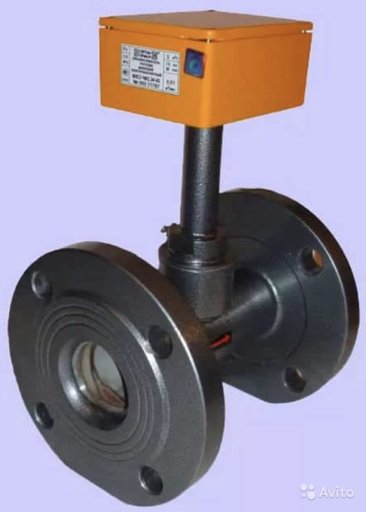
Рисунок 19 – Преобразователь расхода вихревой электромагнитный ВПС.
Расходомер-счетчик электромагнитный «ВЗЛЕТ ЭР»
Для учета горячего водоснабжения (ГВС) выберем расходомер счетчик электромагнитный «ВЗЛЕТ ЭР». Счетчик обладает высокой точностью и широким диапазоном измерения, к преимуществам расходомера относится: необслуживаемость и большой межповерочный интервал.
Технические и метрологические характеристики:
- средняя наработка на отказ 75000 часов;
- средний срок службы 12 лет;
- питание от однофазной сети переменного тока (31-40) или (187-242) В;
- потребляемая мощность 10 ВА;
- наибольшее давление в трубопроводе 2,5 МПа;
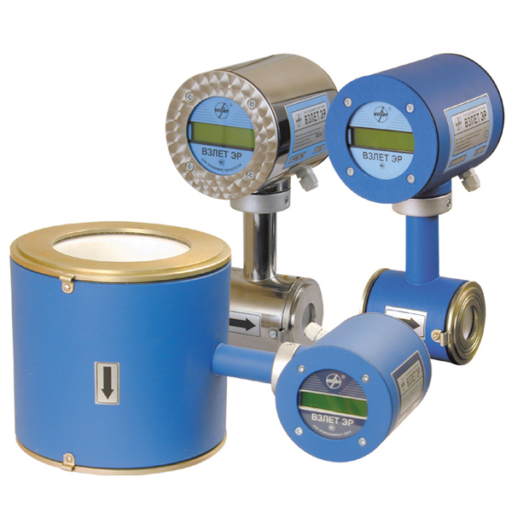
Рисунок 20– Расходомер-счетчик электромагнитный «Взлет ЭР» исполнения ЭРСВ-022
- масса для D_{у}=20мм не более 4 килограмм;
- счетчик выдает показания: на индикатор, в виде импульсов или с помощью последовательного интерфейса RS 232;
- наибольший расход жидкости для D_{у}=20мм 13,58 м³/ч;
- межповерочный интервал 4 года;
- относительная допускаемая погрешность для расходомера ЭРСВ-022 (при скорости потока v=0,3–12 м/с в прямом направлении) –± 0,5 %.
Датчик давления Метран 150
Для тех участков, где большое сечение трубы и маленький расход энергоресурсов целесообразно вести учет методом переменного перепада. Для этой цели можно установить датчики давления марки Метран 150. Датчики имеют длительный межповерочный интервал и высокую стабильность выходного сигнала. Для удобства на приборе имеется дисплей для отображения данных. Датчик имеет электронное демпфирование выходного сигнала, сглаживая сигнал при быстром изменении давления. Имеет в своем составе модем и HART коммуникатор
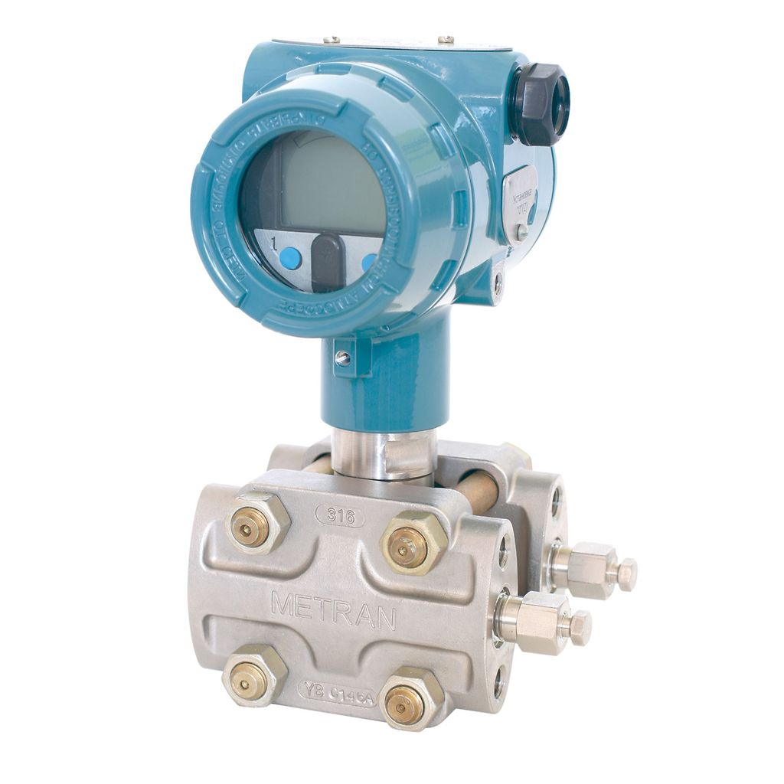
Рисунок 21 –датчик давления Метран 150
Технические и метрологические характеристики:
- погрешность измерения от ±0,5% до ±0,075%(0,1 0,2);
- межповерочный интервал до 5 лет;
- диапазон рабочих температур от -40 до 80°С;
- гарантия 3 года;
- дополнительная температурная погрешность до ±0,05%/10°С.
Преобразователь давления измерительный СЕНС-СДВ-И 4-20 мА
Для измерения давления выберем измеритель давления СЕНС-СДВ. Преобразователь измерительный обладает высокой точностью измерения и низкой стоимостью (в сравнении с марками Сапфир или Метран), а также к достоинствам можно отнести отсутствие обслуживания прибора. К недостаткам относится относительно невысокое качество и высокая вероятность при резком повышении давления выхода из строя. Нам требуются приборы измерения давления пара, воздуха и технической воды с максимальным давлением 1 Мпа. Для этой цели подойдут приборы с максимальным давлением измерения 2,5 МПа для повышения надежности и уменьшения возможности выхода приборов из строя. Класс точности достаточен 1, но можно установить приборы большей точности 0,5 или 0,25. Прибор имеет небольшой вес и маленькие габаритные размеры, что удобно для монтажа и обслуживания.
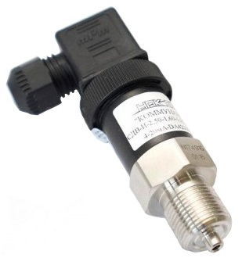
Рисунок 22 – Преобразователь давления измерительный СЕНС-СДВ-И 4-20 мА
Технические и метрологические характеристики:
- рабочая температура от -50 до +110°С зависит от климатического исполнения прибора и различна у разных типов климатического исполнения;
- преобразователи с верхним пределом от 0,1 до 25 МПа выдерживают краткую перегрузку по давлению 300%;
- верхний предел измерения давления различен у разных моделей 2,5 МПа;
- токовый выход 4-20 мА;
- среднее время наработки 100000 часов;
- средний срок службы 12 лет;
- потребляемая мощность не более 1В*А;
- гарантийный срок эксплуатации три года;
- межповерочный интервал два года;
- передел допускаемой относительной погрешности измерения от ± 0,1 % до ± 1,5% в зависимости исполнения прибора, что соответствует норме.
6. 4. Выбор оборудования для беспроводной связи
За последнее время появилось множество новых технологий – GSM, GPRS, 3G, LTE, Wi-Fi, LPWAN.
LPWAN (произошло от английского Low-power Wide- area Network) -- это новый вид сетей, созданных для передачи данных с различных устройств и датчиков. Технология энергоэффективна обеспечивает передачу данных на большие расстояния и при этом отличается низким потреблением энергии. Установленной батареи в модеме хватает на несколько лет.
Для беспроводной связи выбираем оборудование марки «Стриж».
Радио модем принимает данные от счетчиков и предает на принимающую станцию. Нам понадобится радиомодем, принимающая станция, а также Веб интерфейс «Стриж» для передачи данных через сеть интернет.
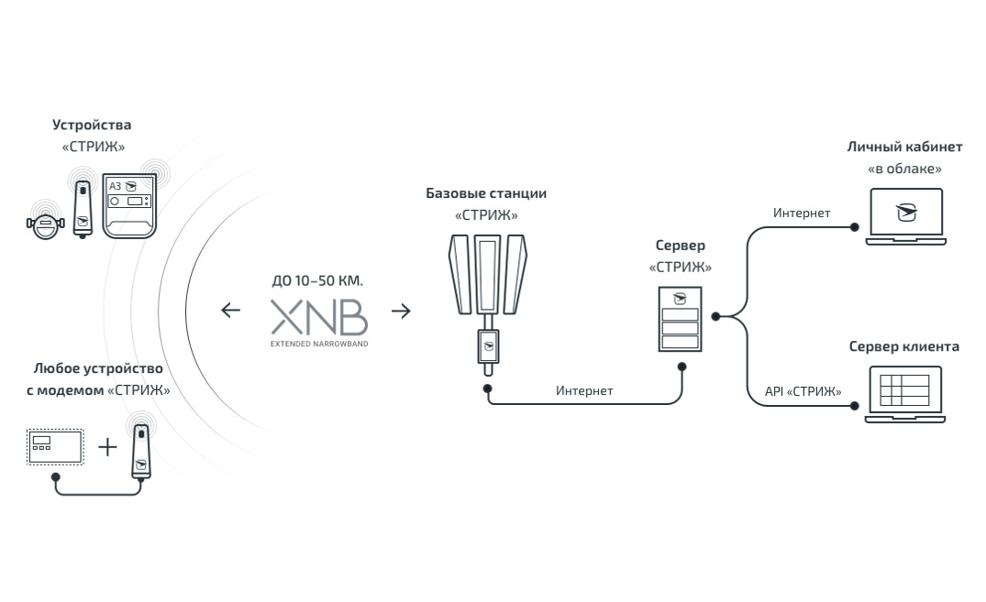
Рисунок 22– Схема беспроводной связи «Стриж»

Если зарплата слесаря КИП и А 5 разряда в среднем составляет 14 000 рублей, то предприятие за год выплатит работнику вместе с налогами государству примерно 230 000 рублей, а за три года 690 000 рублей. При средней цене расходомера в 20 тысяч рублей, можно за эти деньги купить более 30 необслуживаемых современных приборов и соответственно уменьшить потребность в обслуживании, только до поверки раз в 4-5 лет в зависимости модели марки установленного оборудования. Также уменьшится энергопотребление, современные приборы меньше потребляют электроэнергии, а некоторые образцы могут работать от литиевой батареи несколько лет.

ЗАКЛЮЧЕНИЕ

В выпускной квалификационной работе была рассмотрена автоматическая система учета и контроля энергоресурсов предприятия ООО «Лысьва – теплоэнерго». В ходе выпускной квалификационной работы были собраны и проанализированы данные об автоматической системе КТС «Энергия +». Были разработаны рекомендации для устранения найденных в работе недостатков решений выявленных проблем предложения для предприятия.

В процессе выполнения работы был произведен обзор основных типов счетчиков расхода энергоресурсов. Рассмотрены их преимущества и недостатки в сравнении с другими типами приборов учета. Многие приборы устарели и нуждаются в замене. Старые приборы требуют больше затрат на ремонт и обслуживание и чаще ломаются. В этой работе были рассмотрены некоторые модели устройства сбора и передачи данных, а также расходомеры разного типа действия. Рассмотрены технические данные приборов их преимущества и недостатки.

Были рассмотрены несколько вариантов изменения автоматической системы учета энергоресурсов.

СПИСОК ИСПОЛЬЗОВАННЫХ ИСТОЧНИКОВ
- Лыков А.Н. Автоматизация технологических процессов и производств. : учеб. пособие / А.Н. Лыков. – Пермь: Изд-во Перм. гос. техн. ун-та, 2008. – 423 с.
- О комплексе технических средств «Энергия+»[Электронный ресурс]URL: http://www.energocontrol.ru/(дата обращения 15.04.2019)
- Особенности вихревых расходомеров [Электронный ресурс]URL: https://otherreferats.allbest.ru/manufacture/00625320_0.html/(дата обращения 15.04.2019)
- 7 Достоинств ультразвуковых расходомеров [Электронный ресурс]URL: https://eno-tek.ru/blog/teplo-blog/ultasonic-dostoinstva/(дата обращения 15.04.2019)
- Метод переменного перепада давления [Электронный ресурс]URL:https://vuzlit.ru/700992/metod_peremennogo_perepada_davleniya/(дата обращения 15.04.2019)
- Коптев В.С., Прохоров А.В., Сычев Г.И. «Обзор состояния и перспективы развития электромагнитных расходомеров и теплосчётчиков» [Электронный ресурс]URL:http://www.teplovizor.ru/myarticles/article.php?storyid=1&storypage=12(дата обращения 30.05.2019)
- Новейшие технологии и лучшие средства измерений для автоматизации Вашего предприятия от компании Emerson Process Management[Электронный ресурс]URL: http://metr-k.ru/files/catalogs/Rashodomery_Schetchiki.pdf(дата обращения 30.05.2019)
- Программный комплекс «Энергосфера® 8»[Электронный ресурс]URL:http://www.prosoftsytems.energoportal.ru/programmnyj-kompleks-energosfera-8-2001652.html(дата обращения 31.05.2019)
- Анализ российского рынка счетчиков, применяемых для измерения холодной, горячей воды и тепловой энергии в зданиях [Электронный ресурс]URL: http://sempal.ru/public/structural/content/static/mjasnikov.pdf(дата обращения 01.06.2019)
- Автоматизированная информационно- измерительная система учета и контроля энергоресурсов [Электронный ресурс]URL:https://scienceforum.ru/2017/article/2017030979 (дата обращения 01.06.2019)
- Карелин А.Н. Совершенствование автоматизированных систем учета энергоресурсов - требование времени // Современные наукоемкие технологии. – 2004. – № 1. – С. 58-58;
URL: http://top-technologies.ru/ru/article/view?id=21553 (дата обращения: 01.06.2019).
- Щербаков В.С., Жариков М.К. Разработка автоматизированной системы коммерческого учета энергоресурсов на базе микроконтроллера с применением облачных технологий // Научное сообщество студентов: Междисциплинарные исследования: сб. ст. по мат. LVII междунар. студ. науч.-практ. конф. № 22(57). URL: https://sibac.info/archive/meghdis/22(57).pdf (дата обращения: 01.06.2019)
- Постановление Правительства РФ от 18 ноября 2013 г. N 1034 "О коммерческом учете тепловой энергии, теплоносителя" (с изменениями и дополнениями) [Электронный ресурс]URL: https://base.garant.ru/70511954/#friends (дата обращения: 01.06.2019).
- Расходомер-счетчик электромагнитный« Взлет ЭР »[Электронный ресурс]URL:https://www.vzljot.ru/files/docs/129/re_er.pdf (дата обращения: 14.06.2019)
- СПТ962 – новый лидер первый прибор VI поколения многофункциональной серии фирмы Логика [Электронный ресурс]URL:http://www.логика.рф/upload/iblock/2e4/2e4b943f2cfb4be365640ae08d9441fe.pdf(дата обращения: 17.06.2019)
- Преобразователь расчетно-измерительный Тэкон 19[Электронный ресурс]URL:http://metr-k.ru/files/products/metran/tekon-19/TEKON_19_preobrazovatel_raschetno_izmeritelnyy.pdf(дата обращения: 17.06.2019)
- Преобразователь измерительный многофункциональный Исток-ТМ[Электронный ресурс]URL: https://istok.nt-rt.ru/images/manuals/CS_ISTOK-TM/ИСТОК-ТМ.pdf(дата обращения: 17.06.2019)
- Электромагнитные расходомеры[Электронный ресурс]URL:http://npopramen.ru/information/other-flowmeters/physycal-phenomena/12-electromagnetic-flowmeters(дата обращения: 17.06.2019)

